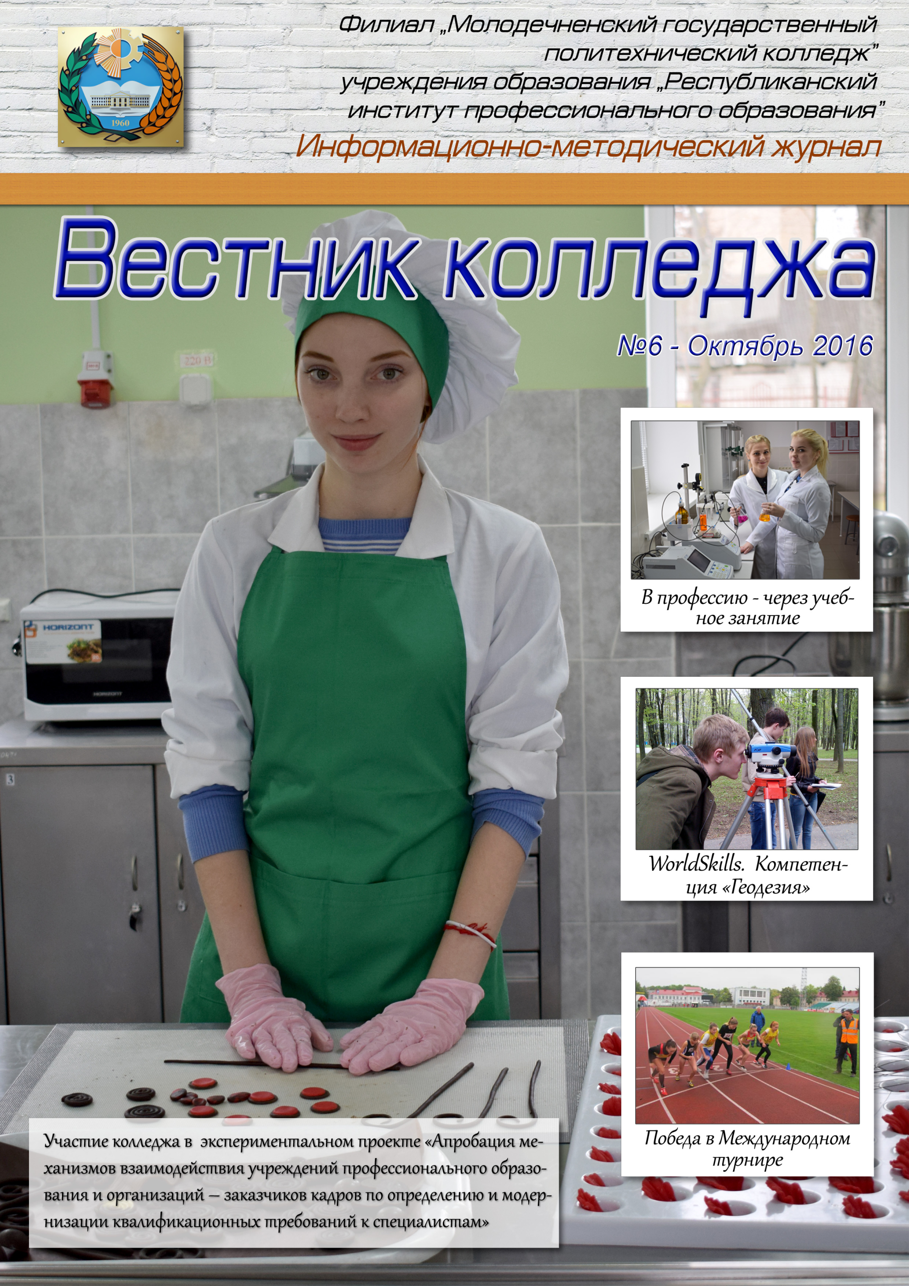
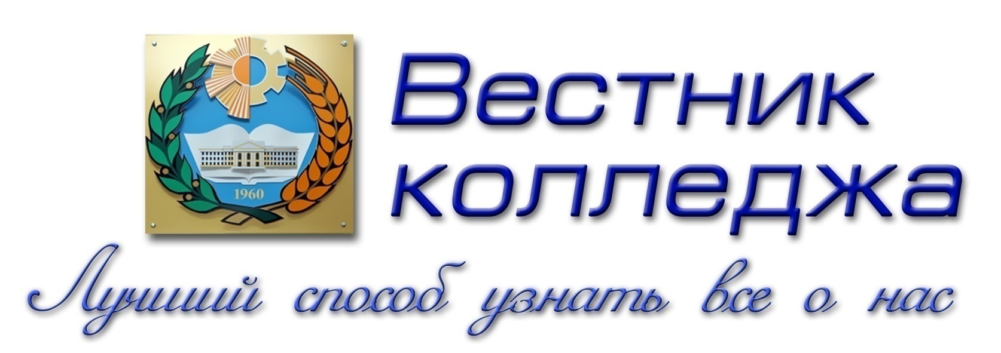
Информационно-методический журнал

Реквизиты редакции:
222310 г. Молодечно, пл. Центральная, 2
Филиал «Молодечненский государственный
политехнический колледж» УО РИПО
Сайт: mgpk.by e-mail: mgpkby@yandex.ru

Редакционный совет  Клокель М.Н.  Якунович Ю.И.  Горох Д.М.  Король А.И.  Голговская Е.П.  Бузун Н.Л.  Ширко Л.И.  Шкадун П.А.  Скоковский Ю.И.  Халецкая Н.М. | Редакционная коллегия  Космачева Н.Д.  Кочеткова И.А.  Кулик И.М.  Мисюль П.И.  Орлович Е.Я.  Рыжевич О.А.  Стасевич Т.Г.  Тальковская Ж.Ф.  Шурпик И.А.  Валканоцкая М.А.

Главный редактор: Авласевич С.Н.
Верстка: Островский В.В., Кажуро Д.А.

6/2016

ЧИТАЙТЕ В НОМЕРЕ

ПРОФЕССИОНАЛЬНОЕ ОБРАЗОВАНИЕ:
СОСТОЯНИЕ И ПЕРСПЕКТИВЫ
Голговская Е.П. Современные подходы и пути совершенствования идеологической и воспитательной работы в колледже 1
Горох Д.М. Производственное обучение: традиции и инновации 10
Орлович Е.Я. Первое сентября – начало нового 16

МЕТОДИЧЕСКИЙ ПОРТФЕЛЬ
Авласевич С.Н. Теоретические аспекты практико-ориентированного обучения 20
Юркевич О.А. Через учебное занятие к профессиональной деятельности 29

ЭКСПЕРИМЕНТАЛЬНАЯ И ИННОВАЦИОННАЯ ДЕЯТЕЛЬНОСТЬ
Авласевич С.Н. Развитие колледжа через экспериментально-инновационную деятельность 40
Король А.И. Экспериментальная деятельность в филиале «Молодечненский государственный политехнический колледж» 43
Варпахович Н.А. Модернизация профессионального образования на основе Национальной системы квалификаций 48
Курдюк В.А. Республиканский конкурс профессионального мастерства «WorldSkills Belarus». Компетенция «Геодезия» 52

ВОСПИТАНИЕ: ЛИЧНОСТЬ И ВРЕМЯ
Монид Т.М. Культура памяти как путь к европейскому взаимопониманию 54
Латушко А.И. История колледжа в лицах 61
Космачева Н.Д. Отчётная конференция по итогам производственной практики учащихся группы 112-ТЗ 64
Яновская Н.Д. Международный легкоатлетический турнир: «Знай наших!» 66

ПРОФЕССИОНАЛЬНОЕ ПОРТФОЛИО
Мирзоян Нора Владимировна, преподаватель учебных дисциплин профессионального компонента

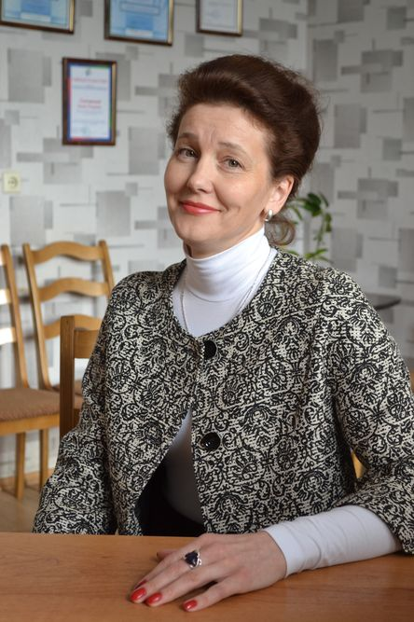

Голговская
Елена Петровна,
заместитель директора
по воспитательной работе

Современные подходы и пути совершенствования идеологической и воспитательной работы в колледже

Сегодня особую значимость и приоритетность приобретает идеологическое и гражданско-патриотическое воспитание молодёжи. В выступлении Президента Республики Беларусь А.Г. Лукашенко при обращении с ежегодным Посланием к белорусскому народу и Национальному собранию подчеркивается, что система образования должна «…воспитывать нравственную личность, прививать чувство гражданской ответственности человеку с младых лет, чтобы каждый смог видеть разницу между добром и злом и выбирать именно положительную сторону любого явления. Речь идет, прежде всего, о системе патриотического, морально-этического и эстетического воспитания, которая требует всяческой поддержки развития в современных условиях».
В органичном единстве учебного и воспитательного процесса, включая дополнительное образование учащейся молодежи с привлечением государственных и общественных организаций, ведётсяработа по данному направлению воспитания и в нашем учреждении образования. Как результат, активное участие наших ребят в таких общественно-значимых политических мероприятиях, посвященных памятным датам, государственным и профессиональным праздникам, как республиканская акция «Наш год – наш выбор!», в краеведческом квесте «Моладзі - аброднайБеларусі», в молодежной региональной акции «Достучаться до небес», в трудовой акции по посадке лесных культур «Посади свое дерево», приуроченной к 30-летию Чернобыльской трагедии, митинге-реквиеме «Победный май», в фестивале молодежных творческих инициатив «Время жить!», акции ко Дню Независимости Республики Беларусь «Спяваем гимн разам!».
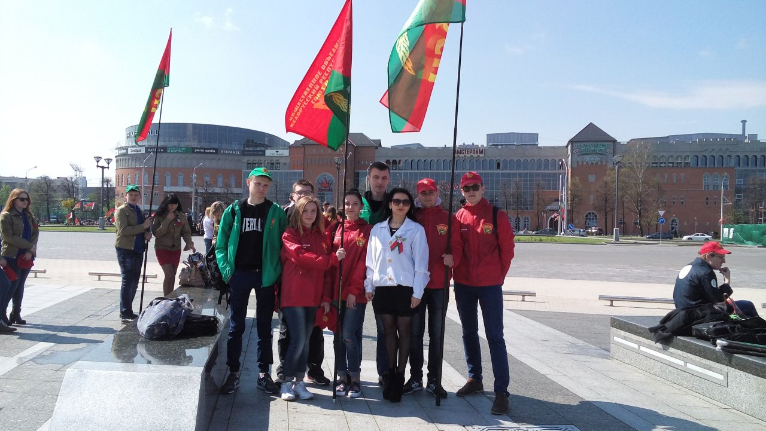
С целью активного вовлечения молодежи в социально-политическую и культурную жизнь государства при проведении торжественных церемоний, линеек используются государственные символы Республики Беларусь, символика колледжа (эмблема, гимн, флаг); атрибуты (флажки, галстуки); выпускаются настенные и электронные газеты, коллажи к государственным праздникам, плакаты, отражающие актуальные события, происходящие в республике.
«Вместе – за сильную и процветающую Беларусь!» - под таким лозунгом проходило 21-22 июня 2016 года важнейшее событие общественно-политической жизни страны - Пятое Всебелорусское собрание. Делегатами форума стали более 2.5 тысяч человек. Отрадно, что в составе официальной делегации Молодечненского района участие в этом масштабном мероприятии приняли и представители нашего трудового коллектива - директор колледжа Клокель М.Н. и учащаяся группы 111-ХК Анищик Е..
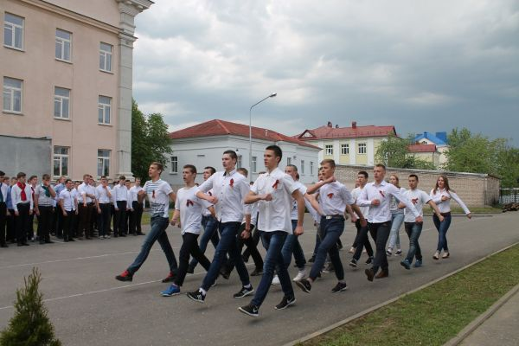
Сохраняя традиции колледжа, содействуя вовлечению подростков в систему коллективных творческих дел, приобщая их к краеведческой и туристической деятельности, ежегодно в колледже проводится значительное количество мероприятий идеологической и гражданско-патриотической направленности. Одним из них является смотр-конкурс строя и патриотической песни среди учащихся мужских групп 1 курса, организатором и идейным вдохновителем которого является Илюхин В.Н., Этот конкурс стал традиционным и поистине любимым. При педагогической поддержке кураторов групп учащиеся с большим энтузиазмом и высокой долей ответственность демонстрировали присутствующим выполнение строевых команд и исполнение строевой песни.
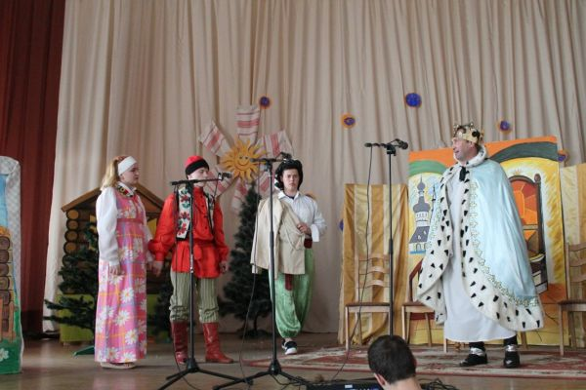
Годом культуры объявлен 2016 год в Беларуси. Это год популяризации белорусского искусства, прекрасная возможность учащимся прикоснуться к сокровищнице национальных и мировых ценностей. В филиале МГПК УО РИПО успешно реализуется план по Году культуры. Активнопроявили себя обучающиеся колледжа в краеведческом проекте «Моладзі аб Беларусі», в цикле развлекательно-игровых программ «Моладзь Беларусі не жыве ў скрусе», конкурсе «Новые имена Беларуси», фестивале молодежных творческих инициатив «Время жить!», фестивале духовой музыки «Майский вальс», фестивале белорусской песни и поэзии «Маладзечна-2016».
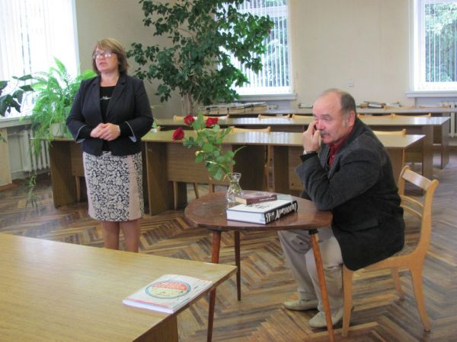
В рамках Недели филологических дисциплин (председатель Шурпик И.А.) проводятся встречи с интересными людьми, организуются посещение выставок молодых художников. Состоялась премьера благотворительного спектакля по пьесе Л. Филатова «Про Федота-стрельца, удалого молодца». Этот совместный проект учащихся и преподавателей вызвал неподдельный интерес и оставил после себя массу хороших впечатлений и ярких незабываемых эмоций.
Мероприятия Недели истории, подготовленные силами преподавателей социально-политических дисциплин, позволяют учащимся приобщиться к историко-культурному наследию родного края, познакомиться с народными традициями.
Заслуживает внимания работа, которая проводится по гражданско-патриотическому воспитанию учащейся молодежи, средствами музейной педагогики: актуализирована деятельность, направленная на создание музейной комнаты истории колледжа; с марта 2016 года налажена работа кружка «Музейное дело» (рук. Латушко А.И.), силами членов которого активно организуются встречи с ветеранами труда колледжа, проводится их интервьюирование, собираются экспонаты, ведется рубрика «История колледжа в лицах» на сайте колледжа. Собрано свыше 50 биографий ветеранов труда колледжа. С учащимися-кружковцами проводятся экскурсии в архивы, музеи города и других учебных заведений.
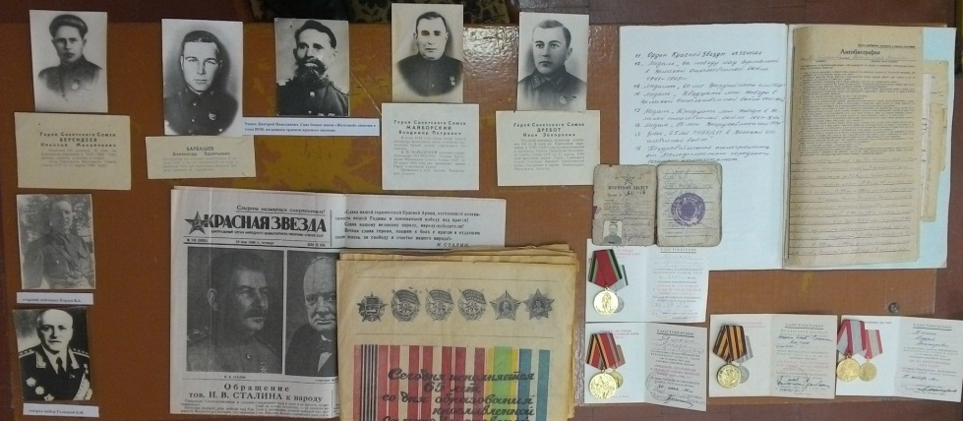
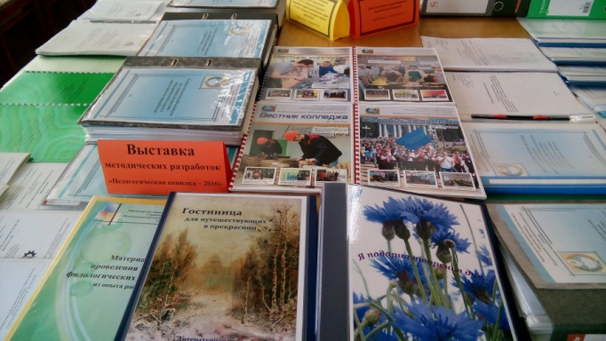
Педагогический коллектив колледжа ведет целенаправленную работу по обобщению положительного педагогического опыта. Составлен банк адресов педагогического опыта по актуальным направлениям воспитания. В рамках Выставки методических разработок «Педагогическая копилка – 2016» в мае этого года в номинации «Воспитательная работа» достойно презентовали свой опыт преподаватели цикловой комиссии филологических дисциплин (Шурпик И.А., Радион И.П., Кублицкая Н.А., Голомовзая Е.Л., Пинчук Л.Н.), цикловой комиссии социально-политических дисциплин (Монид Т.М., Темницкая Л.Н., Караник Е.В.), а также преподаватели Селезень С.Л., Третяк Т.А., Плиско В.Ю, воспитатели Латушко А.И., Высоцкая Н.П.
В течение учебного года публикации по актуальным направлениям воспитательной работы размещались регулярно в информационно-методическом журнале «Вестник колледжа», в электронных журналах РИПО «Воспитание. Личность. Профессия», «Мастерство-ОНЛАЙН». Полагаю, что данная работа, станет хорошим залогом результативного участия нашего педагогического коллектива в ХVII республиканской выставке научно-методической литературы, педагогического опыта и творчества учащейся молодежи «Правильный профессиональный выбор – уверенное будущее молодого поколения!»
Ежегодно членами нашего педагогического коллектива при организации идеологической и воспитательной работы апробируются, наравне с традиционными, новые методы, используются современные активные и интерактивные формы. Так, например, в течение учебного года были организованы специальные тематические мероприятия мен-шоу «Битва титанов» (к 23 февраля), сценический фристайл «Есть на свете роскошные женщины» (к 8 марта), проведены танцевальный флеш-моб, спортивно-художественный флеш-моб с участием можареток.
Динамично развивается новая форма профилактической и развивающей работы электронный молодежный журнал «ИНФО-колледж» (редактор Свистуленко Т.В.). Его рубрики обновляются в зависимости от актуальности тех или иных проблем и задач воспитательной работы. В этом учебном году акцент в работе был сделан на профилактическом аспекте.
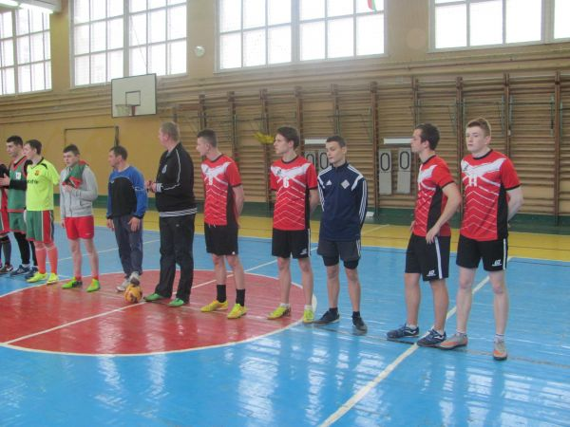
В колледже проводится многосторонняя физкультурно-оздоровительная и спортивно-массовая работа. Наши учащиеся принимают участие в круглогодичной спартакиаде «Бодрость, сила, здоровье», в рамках которой проходят первенства колледжа по различным видам спорта. Успешно прошли легкоатлетический кросс, и ставшие традиционными, состязания в рамках туристического слета среди команд дневных отделений колледжа.
Высокая результативность проводимой спортивно-массовой работы подтверждается призовыми местами команд колледжа. Отрадно, что первое место сборная команда колледжа заняла по легкоатлетическому кроссу среди учреждений профессионального образования сначала в областных, а потом и в республиканских соревнованиях (преподаватель Яновская Л.М.); третье место досталось нам в областных соревнованиях по мини-футболу(преподаватель Рыжевич О.А.) и зимнему многоборью (преподаватель Яновская Л.М.). По итогам районной круглогодичной спартакиады 2015/2016 учебного года колледжу принадлежит почетное 1 место среди учреждений профессионального образования.
Должное внимание уделяется в колледже развитию творческого потенциала личности в системе воспитательной работы. В этом году актуализирована программа и план мероприятий «Развитие творческого потенциала личности через систему воспитательной работы» на 2016-2020 годы. Создан банк данных одаренной молодежи, ведется пропаганда творческих достижений учащихся через проведение конкурса «Лидер года», направленного на стимулирование личностного и профессионального роста (номинации «Лучший по профессии», «Спортсмен года», «Репортер года», «Лидер общежития», «Профсоюзный лидер» и др.), участия в областных, республиканских и международных мероприятиях.
Достижения учащихся постоянно представляются на сайте колледжа в рубрике «Наши достижения». Учащиеся-победители, призеры приглашаются в качестве выступающих на отделенческие собрания, презентуют свои достижения и возможности профессионального развития в группах 1-2 курсов, тем самым содействуя формированию их профессиональной мотивации.
Все большую социальную значимость приобретает целенаправленное педагогическое взаимодействие с семьей, которое заключается в создании благоприятных условий для всестороннего развития личности учащегося, подготовки его к полноценной жизни в обществе. Следует отметить, что эффективными формами и методами работы с родителями учащихся оказались: комплиментарное анкетирование учащихся и родителей «Отношение к насилию» с последующим совместным обсуждением результатов в рамках родительских собраний; использование элементов тренинга при проведении родительских собраний; удаленное консультирование родителей путем размещение информационных материалов на сайте колледжа, телефонное консультирование.
Успешно продолжает функционировать попечительский совет, содействуя укреплению материально-технической базы колледжа (за счет попечительских средств приобретены стационарная мультимедийная установка для актового зала, произведена закупка костюма Деда Мороза, новогодних гирлянд и других украшений для праздничного новогоднего оформления колледжа, произведен косметический ремонт некоторых аудиторий, изготовлена атрибутика колледжа – флажки, галстуки, ленты).
В рамках актуализации вопросов воспитательной работы был проведен педагогический совет по теме «Организация работы педагогического коллектива по взаимодействию с семьёй», который позволил проанализировать накопленный опыт педагогов, определить поле интересов всех участников взаимодействия, выявить основные проблемы и наметить пути их решения.
Силами отдела воспитательной работы с молодежью оказывается содействие развитию волонтерского движения. В колледже успешно реализуется «Программа развития молодежного волонтерского движения», актуализированная в 2015-2016 учебном году в соответствии с современными требованиями. Ежемесячно проводится День волонтера, стала традиционной Весенняя Неделя Добра, акции по благоустройству, по оказанию помощи в надомных условиях социально уязвимым слоям населения (одиноким престарелым людям, инвалидам, детям-сиротам, детям, оставшимся без попечения родителей, малообеспеченным и многодетным семьям), трудовые акции по сбору макулатуры «Собери макулатуру – сохрани дерево!», по пропаганде ЗОЖ и др.
Одним из видов деятельности волонтеров является профилактика распространения ВИЧ среди молодежи. Наши волонтеры организовывают флеш-мобы, раздают информационные буклеты и средства индивидуальной защиты. Организация волонтерской деятельности ведется в тесном взаимодействии с БОКК г.Молодечно, Молодечненским райисполкомом.
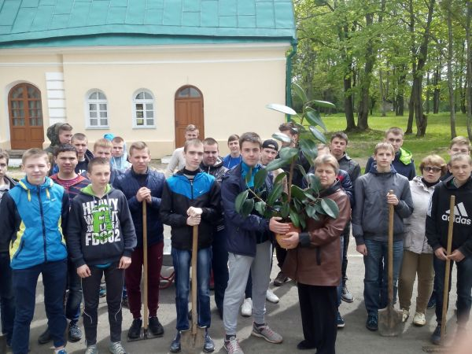
Воспитательная работа с учащейся молодежью, проживающей в общежитии, ориентирована на развитие чувства патриотизма, гражданского долга, высоких морально-нравственных качеств, способствует сохранению и укреплению здоровья, расширению кругозора, выявлению организаторских способностей молодых людей, раскрытию их творческого потенциала, формированию эстетического вкуса и умения интересно организовать свой досуг.
Большинство кураторов имеют приоритетное направление работы с коллективом учащихся. Так, например, И.А. Шурпик содействует расширению кругозора, этических потребностей, интересов учащихся посредством сотрудничествас музеем-усадьбой М.К. Огинского в Залесье, приобщения к театральному искусству;
Актуальным направлением воспитания остается организация работы в шестой день недели. Совместными усилиями созданы условия для проведения мероприятия общественной, трудовой, физкультурно-оздоровительной, спортивно-массовой, культурно-досуговой, туристско-экскурсионной и краеведческой направленности; учащихся привлекаются к участию в мероприятиях, организованных ПО ОО «БРСМ», профсоюзной организацией, органами ученического самоуправления.
Одним из основных направлений деятельности в шестой день недели является проведение профориентационной работы, направленной на повышение привлекательности специальностей колледжа среди обучающихся и выпускников учреждений общего среднего, специального образования, их законных представителей, организованной как по собственной инициативе, так и по запросам учреждений общего среднего образования.
Современная социально-педагогическая ситуация предъявляет высокие требования к деятельности куратора учебной группы. Эта деятельность достаточно специфична в силу ее полифункциональности, вариативности, авторской природы содержания.
Воспитанию высокой гражданской позиции и социальной активности особое внимание уделяют кураторы И.П. Радион через организацию экскурсий и путешествий по родному краю в рамках участия в гражданско-патриотическом проекте «Собери Беларусь в своем сердце», Е.В. Караник, Т.М. Монид посредством использования современных активных форм взаимодействия по актуальным проблемам гражданско-патриотического и национального воспитания.
Методическая помощь кураторам оказывается через систему рекомендаций и практической помощи педагога-психолога, педагога социального, заместителя директора по воспитательной работе. Обмен опытом осуществляется через организацию работы методического объединения кураторов учебных групп, воспитателей, СППС, педагогов дополнительного образования.
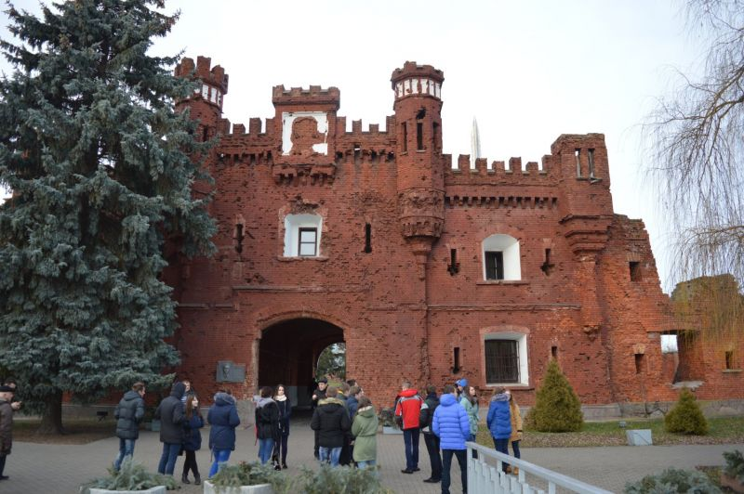
Определение приоритетных направлений, выбор форм и методов работы с коллективами учебных групп, организация деятельности по формированию здорового образа жизни, нравственному и правовому воспитанию учащихся, анализ открытых воспитательных мероприятий – такие вопросы рассматриваются на заседаниях МО, которые проводятся в форме инструктивно-методических совещаний, обучающихся семинаров, семинаров-практикумов с элементами тренинга. В рамках изучения данных вопросов было проведено заседание методического объединения кураторов с приглашением заведующего Молодечненского ПНД Божко А.П., на котором обсуждались актуальные проблемы формирования у обучающихся ценностного отношения к жизни, отказа от наркотиков и профилактика суицидов
Профессиональная компетентность куратора развивается в полной мере только в процессе осуществления им педагогической деятельности. Поэтому мы стараемся уделить больше внимания организации эффективной работы методического объединения, активизации работы кураторов по самообразованию, обеспечить максимальную занятость учащихся в шестой день недели, во внеурочное время, формировать их культуру общения, поведения, оказывать значимую педагогическую поддержку ученическому самоуправлению.
В целях дальнейшего совершенствования идеологической и воспитательной работы в 2016-2017 учебном году необходимо:
- продолжить работу по совершенствование гражданско-патриотической составляющей образовательного процесса, в том числе и средствами музейной педагогики;
- оказывать педагогическую поддержку органам ученического самоуправления, первичной профсоюзной организации учащихся, первичной организации ОО «БРСМ», обеспечивая их тесное взаимодействие;
- совершенствовать работу по формированию у обучающихся навыков здорового образа жизни, культуры безопасной жизнедеятельности;
- продолжить поиск путей и способов позитивного взаимодействия с учащимися с целью коррекции их поведения, формирования правового сознания, освоения прав и обязанностей в отношении окружающих;
- активно вести работу по повышению ответственности семьи за воспитание детей;
- содействовать оздоровлению морально-психологического климата в общежитии, с учетом интересов учащихся совершенствовать организацию имеющихся культурных форм досуга;
- обеспечить занятость учащихся в свободное от учебы время в кружках, секциях различной направленности,
- повышать эффективность организации шестого дня недели;
- продолжить работу по повышению профессиональной компетентности педагогических кадров, занимающихся идеологической и воспитательной работой.

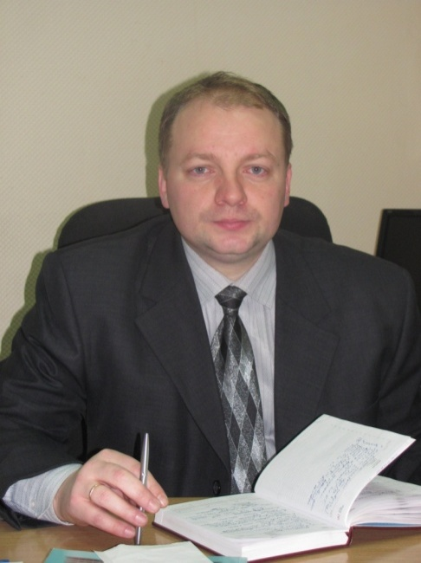

Горох
Дмитрий Мечиславович,
заместитель директора
по производственному обучению

Производственное обучение:
традиции и инновации

Работа по планированию и организации производственного обучения в филиале «Молодечненский государственный политехнический колледж» УО РИПО направлена на формирование и развитие практических умений и навыков учащихся. В соответствии с графиком образовательного процесса, действующим Положением о практиках учащихся ССУЗов и учебными программами практик создаются необходимые условия для прохождения всех видов практик, как в филиале, так и на предприятиях соответствующего специальностям профиля. Практика учащихся организовывается на основании договоров, заключаемых между филиалом и организацией. С целью увеличения защищённости учащихся, разрабатываются новые проекты договоров на прохождение практик, которые размещаются на информационном сайте колледжа.
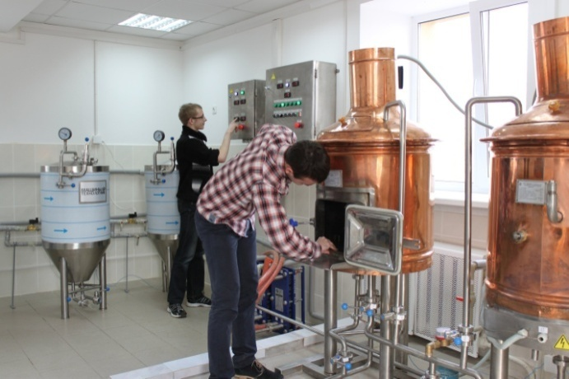
На сегодняшний день в филиале в наличии 14 договоров о взаимодействии учреждения образования и базовой организации, заявки организаций–заказчиков кадров на подготовку специалистов, рабочих, служащих со средним специальным образованием. Для расширения круга потенциальных работодателей в дальнейшем необходимо продолжить работу по заключению новых договоров о взаимодействии с предприятиями.
Традиционно в колледже проводятся конференции по итогам технологической практики. Они сопровождаются видеоотчётами учащихся, приглашением бывших выпускников, представителей организаций. На высоком уровне проходят конференции по специальностям «Технология хранения и переработки пищевого растительного сырья», «Технология пищевых производств».
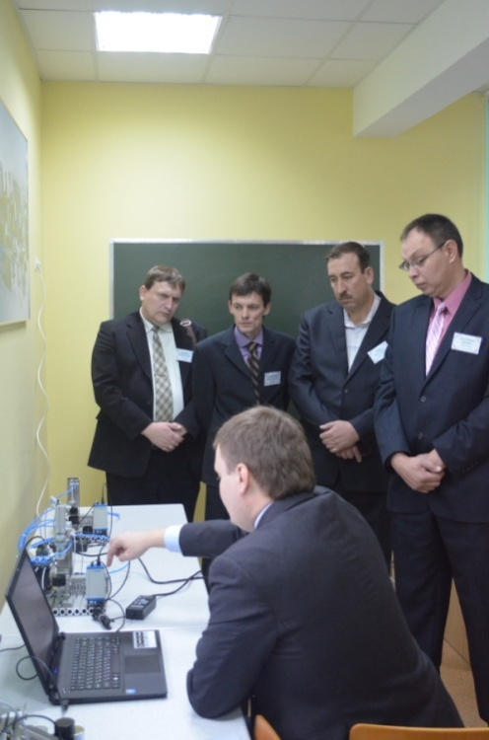
Большое значение в организации образовательного процесса имеет работа учебных лабораторий и кабинетов. Для проведения учебных занятий на базе филиала оборудовано 33 учебных кабинета, 28 учебных лабораторий, 6 учебных мастерских. Вместе с тем, целесообразно продолжить работу по совершенствованию оснащения учебных лабораторий, кабинетов и мастерских.
После проведенных электронных торгов и поставки оборудования ИП «Фесто» (Германия) начал функционировать кабинет «Программного обеспечения и программирования автоматизированного оборудования» по специальности «Мехатроника», в котором проводится практикум «Программирование программируемых логических контроллеров и управление электроприводами».
Следует отметить заведующих лабораториями и кабинетами Курдюка В.А., Тимошку Ж.И., Космачёву Н.Д., Кожемякину И.А., Третяк Т.А. за большую проделанную работу по ремонту и модернизации учебных лабораторий и кабинетов.
Одной из важнейших задач производственного обучения является его грамотное научно-методическое обеспечение. По данному вопросу в колледже состоялся педагогический совет на тему «Учебно-методическое обеспечение производственных и учебных практик в соответствии с образовательными стандартами». При подготовке к педсовету была проделана большая работа:
- переработаны учебные программы практик по всем специальностям, которые обсуждены на заседании цикловых комиссий и совете филиала и утверждены директором филиала, проведено их рецензирование;
- составлены и утверждены календарно-тематические планы учебных практик на получение профессии рабочего, технологической и преддипломной практик, ведётся учёт часов всех видов практик по всем специальностям в журналах учебных занятий;
- разработаны методические рекомендации по составлению отчётов по технологической и преддипломной практике по всем специальностям, которые размещены на сайте филиала в разделе «Производственное обучение»;
- разработаны положения о практиках учащихся, об учебно-производственных мастерских, об обеспечении информационной безопасности при работе на персональных компьютерахучреждения образования;
Наш филиал принимает активное участие в республиканских и международных конкурсах, выставках профессионального мастерства. Учащаяся колледжа Мейсак Яна (руководитель Тальковская Ж.Ф.), в рамках 11-й международной специализированной выставки «ХЛЕБНОЕ И КОНДИТЕРСКОЕ ДЕЛО», завоевала первое место в номинации «Сахарные цветы (английская техника)» и была награждена золотой медалью.
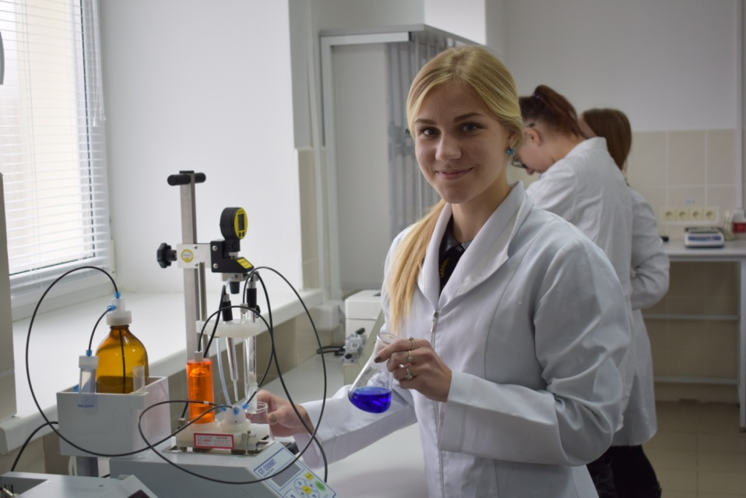
В мае 2016 года учащиеся филиала приняли активное участие во втором Республиканском конкурсе профессионального мастерства «Worldskills Belarus-2016» в трёх номинациях «Кондитерское искусство», «Электромонтажные работы», «Мехатроника». Учащиеся и руководители получили бесценный опыт и необходимые профессиональные навыки, которые, несомненно, пригодятся нам в дальнейшем при представлении филиала в направлении «Worldskills». В перспективе требуется рассмотреть вопрос необходимости обучения экспертов филиала для участия в номинациях конкурса профессионального мастерства WorldSkills в Республике Беларусь, странах СНГ и за рубежом, а активность по участию в республиканских и международных конкурсах и выставках профессионального мастерства необходимо только увеличивать.
В филиале уделяется большое внимание укрепление материально-технической базы. Основные средства направляются на развитие Ресурсного центра по подготовке специалистов для пищевой отрасли.
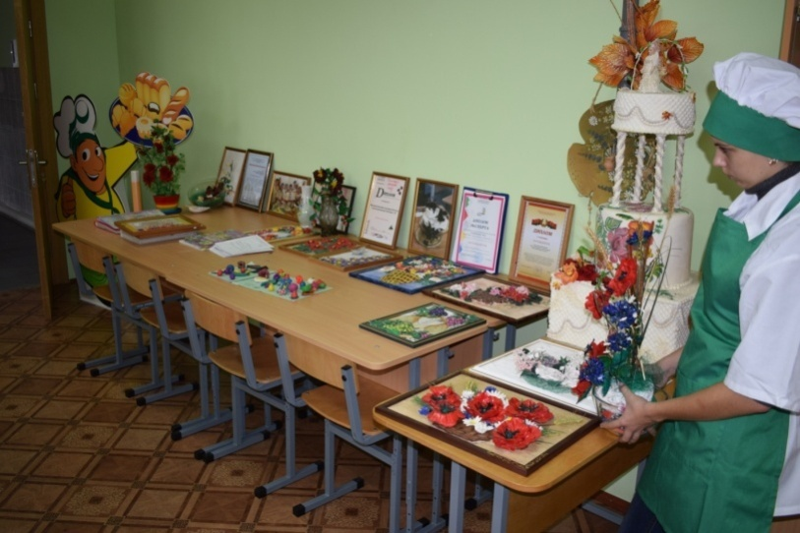
Особенно приятно отметить, что после конкурса «Worldskills Belarus-2016» УО РИПО безвозмездно передало нашему филиалу кабинки и стенды для электромонтажных работ в количестве 8единиц, которые были предоставлены группой компанией ООО «ИЭК ХОЛДИНГ» (Российская Федерация) для организации конкурса в данной номинации. Данное оборудование использовано для создания учебной электромонтажной мастерской на базе Ресурсного центра в направлении «Энергетика».
Одно из важных направлений практического обучения — техническое и декоративно-прикладное творчество. По итогам работы Республиканской выставки технического и декоративно-прикладного творчества учащихся и работников профессионально-технического и среднего специального образования в 2015-2016учебном году филиал удостоен диплома I степени декоративно-прикладного творчества учащихся за композицию из сахарной мастики «Чудодейственный шиповник» (авторы: учащиеся Федотова Анастасия, Мейсак Яна, руководитель Тальковская Ж.Ф.).
Ежегодно на базе филиала проводится областная выставка технического и декоративно-прикладного творчества учащихся и работников профессионального образования «Вернисаж». По итогам выставки на республиканский смотр, который состоится в октябре-декабре 2016 года, отобрано 2 экспоната (рук. Цыган Н.М., Мисюль П.И.). Будем надеяться на хорошие результаты.
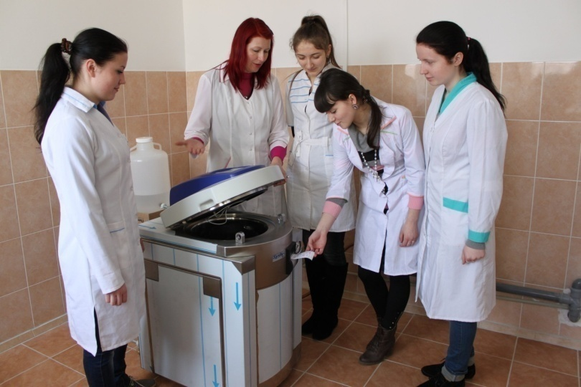
Развитие и совершенствование Ресурсного центра направлено на оснащения новой специальности «Мехатроника (холодильное оборудование)», в области «Энергетика», а также дооснащения существующих учебных лабораторий и кабинетов Ресурсного центра. Согласно программе экспериментальной работы филиалов на данный момент проведён отбор учебного и производственного оборудования, составлен и утверждён перечень необходимого оборудования для филиала на 2017 год. Планируется закупка современного учебного и производственного оборудования для создания лаборатории «Холодильных машин и установок», лаборатории «Автоматизации технологических процессов и холодильных установок», кабинета «Монтажа, эксплуатации и ремонта холодильного оборудования», электромонтажной мастерской, а также доукомплектации уже существующих учебных лабораторий и кабинетов Ресурсного центра на сумму более 13 миллиардов белорусских рублей.
Конечно, станет вопрос о том, что могут потребоваться дополнительные навыки работы на современном оборудовании. Согласно программе работы филиалов можно планировать обучение преподавателей и мастеров производственного обучения работе на современном учебном оборудовании (возможно, будут необходимы стажировки в условиях предприятий и учреждений образования, в том числе в Европейских странах).
За прошлый учебный год в Ресурсном центре было обучено 255 человек филиала МГПК УО РИПО и 149 человек УО «Молодечненский государственный медицинский колледж». Оказываются платные услуги по реализации образовательных программ дополнительного образования взрослых. За 2015/2016 учебный год было обучено 46 человек. На базе лаборатории «Технохимического контроля продукции бродильных производств и виноделия» было организовано прохождение учебной практики на получение профессии рабочего «Лаборант химического анализа».
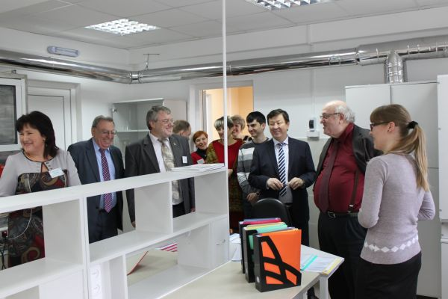
С целью проведения профориентационной работы для учащихся школ города Молодечно организовываются экскурсии в учебные лаборатории и кабинеты Ресурсного центра. При поддержке УО РИПО организовываются ознакомительные экскурсии для представителей Министерства образования и Министерства труда Республики Казахстан и Таджикистан, а также для представителей Министерства образования Российской Федерации (Ленинградская область, Ярославская область).
Однако останавливаться на этом не следует. В соответствии с программой работы филиалов требуется осуществить заключение договоров о совместной деятельности с ресурсными центрами на территории Республики Беларусь и организовать обучение учащихся и педагогов филиала на базах Ресурсных центров социальных партнеров. В дальнейшем хочется видеть более интенсивную работу по оказанию услуг по реализации образовательных программ дополнительного образования взрослых, обучению учащихся других учебных заведений, безработных граждан.
Стабильно работает новая версия сайта филиала. На сегодняшний день работа сайта осуществляется круглосуточно, информация постоянно актуализируется. Осуществлено подключение филиала к системе межведомственного электронного документооборота. В соответствии с письмом Министерства образования Республики Беларусь к началу 2016/2017 учебного года и необходимостью осуществления экспериментальной работы в филиале на сайте создаётся рубрика «Экспериментальная и инновационная деятельность».
Особого внимания заслуживает вопрос состояния охраны труда. По данной тематике на базе филиала состоялся круглый стол «Основные требования пожарной безопасности и электробезопасности в учреждении образования», а в июне 2016 года - с участием профсоюза состоялся семинар «Охрана труда: социально-психологические и производственные аспекты».
В филиале проведена внеплановая аттестация рабочих мест по условиям труда в оздоровительном блоке (бассейне). По результатам аттестации, приказ №328-ОС от 30.12.2015года разработан план мероприятий по улучшению условий труда. В оздоровительный блок приобретены напольные покрытия, грязевые коврики, доски для плавания.
Таким образом, с целью совершенствования производственного обучения в 2016/2017 году необходимо:
- завершить работу по перезаключению договоров о взаимодействии учреждения образования с организациями-заказчиками кадров при подготовке специалистов, рабочих, служащих и согласовать их с вышестоящей организацией;
- продолжить работу по заключение новых договоров о взаимодействии с предприятиями с целью расширения круга потенциальных работодателей;
- переработать экзаменационные материалы для организации квалификационных экзаменов на получение (повышение) квалификационных разрядов по рабочим профессиям учащихся для всех специальностей, создавать квалификационные комиссии по окончании технологической практики;
- продолжить работу по оснащению учебных мастерских, учебных лабораторий и кабинетов в соответствии с современными требованиями организации образовательного процесса и с учётом объёма выделения финансовых средств;
- совершенствовать компьютерное обеспечение с целью повышения информационной безопасности филиала;
- разработать проекты учебных программ практик, обеспечивающих формирование профессиональных компетенций соответствующих требованиям профессиональных стандартов, с учетом требований современных производств и с последующим экспертным заключением представителей заказчиков-кадров;
- активизировать работу цикловых комиссий в направлении технического творчества;
- продолжить работу по оснащению Ресурсного центра современным учебным и производственным оборудованием в соответствии с утверждённым перечнем необходимого оборудования для филиала на 2017 год;
- рассмотреть вопрос о необходимости обучения экспертов филиала для участия в номинациях конкурса профессионального мастерства WorldSkills в Республике Беларусь, странах СНГ и за рубежом
- активизировать работу Ресурсного центра в направлениях: оказания услуг по реализации образовательных программ дополнительного образования взрослых, обучению учащихся других учебных заведений, безработных граждан;
- создать на сайте филиала рубрику «Экспериментальная и инновационная деятельность»;

ПЕРВОЕ СЕНТЯБРЯ –
НАЧАЛО НОВОГО…

Традиция начинать год (в том числе и учебный) с 1 сентября происходит из Византийской Империи, с первых веков её существования. Для средних школ бывшего СССР такая дата начала учебного года была установлена в 1935 году совместным постановлением Совнаркома и Политбюро ЦК ВКП(б).
День Знаний, отмечаемый ежегодно 1 сентября – это особенное время. Для кого-то - это окончание самых длинных каникул, для кого-то начало нового трудного, но такого важного учебного года. Традиционно в этот день в учреждениях образования проходят торжественные линейки, посвященные началу учебного года
Такая традиция сохраняется и в нашем учреждении образования. Это самый долгожданный день и для учащихся нашего колледжа: для тех, кто впервые переступает его порог и для тех, кто стал на курс взрослее.
08.00. Звучит гимн. Директор колледжа М. Н. Клокель поздравляет ребят с началом нового учебного года. Заместитель директора по воспитательной работе Голговская Е.П. зачитывает долгожданный для старших курсов приказ о надбавках за достижения в учёбе, спорте, художественной самодеятельности. Для поднятия хорошего настроения вызывают живой интерес шуточные номинации, метко подмеченные приёмной комиссией колледжа…
Так, в день рождения нового учебного рода свой день рождения отмечают Лятецкий Владислав (146 МС) и Дубаневич Владислав (148 ПС). Поздравляем! Волею судьбы достался один день рождения на двоих Жих Маргарите (152 МХ) и Жих Илье (145 Э) брату и сестре двойняшкам, которые решили осваивать разные специальности.
В номинации «Молодо-зелено» отмечен и самый юный абитуриент 2016 года Сусла Сергей (146 МС), которому 25 сентября исполнится всего лишь 15 лет. Кстати этому парню вручен приз симпатий приемной комиссии под названием «Безумству храбрых поем мы песню». Ведь далекий путь от браславского поселка Видзы с пакетом документов для поступления он проделал в гордом одиночестве, без мамы и папы. Вноминации «Век живи – век учись» приветствовали самого солидного абитуриента Ловшенко Николая (148 ПС) 22-ти двух лет (День рождения 27 июня), прибывшего к нам из г. Поставы, который опытным путем определил, что лучший колледж на земле – Молодечненский политехнический.
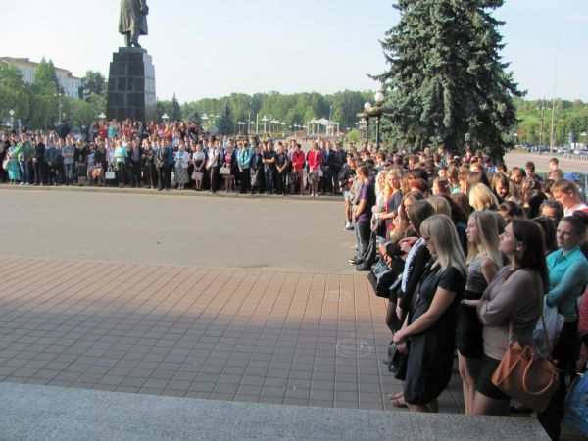
По результатам приемной кампании определились самые интеллектуальные абитуриенты Почиковский Артем (8,76 149 МТ), Романенко Ангелина и Дубовская Анастасия (8,59 141 ХК), имеющих самые высокие средние баллы документов об образовании. Надеемся, что и дальше они будут радовать нас и родителей своими высокими учебными достижениями.
В номинации «За преданность МГПК» награждались учащиеся первого курса, которые стали продолжателями семейных традиций получения образования именно в нашем учебном заведении:
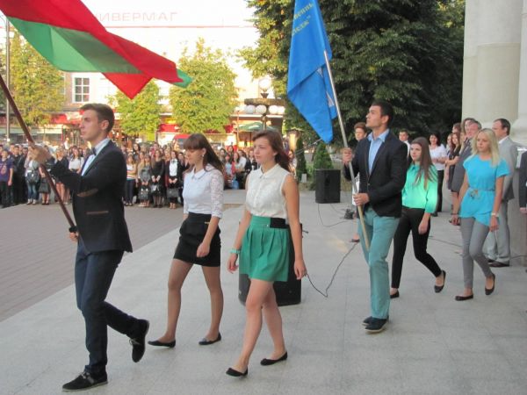
Демидович Дмитрий (150 МА), старший брат которого Андрей является учащимся 4 курса группы 115 Э
Тривашкевич Андрей (150 МА), брат которого Евгений является выпускником группы 96МС и ныне студентом БНТУ
Курчевский Андрей (145 Э), старший брат которого Евгений является выпускником группы 49 Э
Шиман Вячеслав (149 МТ), брат которого Влад является выпускником группы 90 МА и ныне проходит службу в Вооруженных силах РБ.Надеемся, что эта традиция продолжится и в ваших детях, дорогие первокурсники, каким бы далеким сегодня и не казалось это событие.
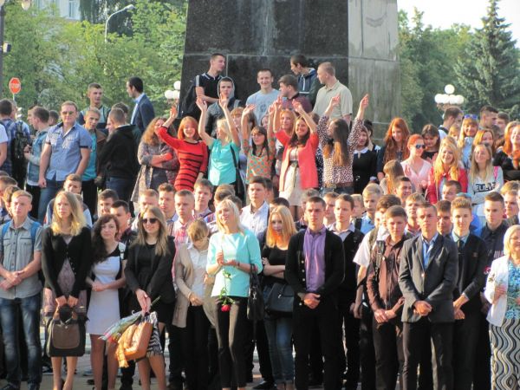
Широкая география абитуриентов 2016 года представлена г. Минском, всеми 6-ю без исключения областями нашей республики и что особенно отрадно, в этом году она шагнула за пределы Республики Беларусь. В номинации «Голубь мира» мы приветствовали в наших рядах Оглезнева Германа (152МХ), гражданина Латвии, Ботева Антона (151ЭД), гражданина Литвы, Гука Никиту (152МХ) гражданина Украины.
В номинации «Супервумен» отмечены Шемет Полина (145-Э) и Свирская Диана (151-ЭД), единственные девушки в мужских группах.
Первой ласточкой новой специализации Мехатроника-холодильное оборудование стал Павлович Артем (152 МХ).
В номинации «Точь-в-точь» победили Селицкий Максим Андреевич и Селицкий Максим Андреевич, учащихся группы 149-МТ, имеющих абсолютное совпадение фамилии, имени и отчества.
По традиции первыми порог колледжа переступают группы нового набора, они очень спешат на свой первый урок. Пожелаем им удачи!

Ответственный секретарь приемной комиссии
Орлович Елена Яковлевна

И в продолжение темы…
ПЕРВОЕ СЕНТЯБРЯ – НАЧАЛО НОВОГО

Специальность 2-36 01 56 «Мехатроника»
(холодильное оборудование)

С 1 сентября 2016 года в филиале «Молодечненский государственный политехнический колледж» учреждения образования «Республиканский институт профессионального образования» открыта новая специальность «Мехатроника» (холодильное оборудование).
В условиях проведения активной инвестиционной политики нашего государства на промышленных предприятиях Республики Беларусь установлено современное холодильное оборудование. Для обслуживания такого оборудования требуется квалифицированные кадры, которыми и будут являться выпускники специальности «Мехатроника»(холодильное оборудование).
Сферой профессиональной деятельности мехатроника (холодильное оборудование) являются организации, осуществляющие производство, монтаж, техническое обслуживание и ремонт, эксплуатацию холодильного оборудования.
Объектами профессиональной деятельности рабочего со средним специальным образованием по специальности «Мехатроника» (холодильное оборудование) являются:
- участие в монтаже, демонтаже, пусконаладке холодильных установок и систем;
- регулировка и техническое обслуживание мехатронных модулей и систем холодильного оборудования;
- диагностика, сервисное обслуживание и ремонт мехатронных модулей и систем холодильного оборудования, анализ их эксплуатационной надежности;
- проведение технических измерений и тестовых проверок работы холодильных установок и систем;
- управление работой холодильного оборудования с использованием систем автоматического электронного управления.

В помощь преподавателю

ТЕОРЕТИЧЕСКИЕ АСПЕКТЫ
ПРАКТИКО-ОРИЕНТИРОВАННОГО ОБУЧЕНИЯ

В соответствии с приказом Министерства образования Республики Беларусь №1006 от 28.12.2015 года «О реорганизации учреждения образования» наш колледж в качестве филиала вошел вструктуру УО «Республиканский институт профессионального образования».Данный исторический факт внёс свои коррективы во все сферы деятельности нашего учреждения образования.
Данные изменения коснулись и организации образовательного процесса, в частности учебно-методической работы, при планировании которой акцент был сделан на совершенствованиенаучно-методического обеспечения в свете современных требований.
Работа преподавательского коллектива нашего учреждения образования направлена на совершенствование процесса преподавания учебных дисциплин посредством использования современных продуктивных методов и средств обучения. Эффективными формами организации образовательного процесса являются лабораторные и практические занятия, которые выступают как средство связи теории и практики, способствуют интеграции мыслительной и практической деятельности обучающихся, развитию коммуникативных способностей, профессиональной самостоятельности и мобильности.

В свете актуальности данного вопроса учреждением образования «Республиканский институт профессионального образования» представлены методические рекомендации по разработке инструкций по выполнению лабораторных (практических работ) под авторством М.В. Ильина, Э.М. Калицкого, А.М. Аниськова.
В методических рекомендациях содержатся общие сведения о назначении, организации и методике проведения лабораторных и практических работ, отражены структура, задачи, а также предложены рекомендации по определению целей работ и прогнозируемых результатов.
Данные методические рекомендации могут быть использованы педагогическими работниками учреждений профессионально-технического и среднего специального образования.

учреждение образования
«республиканский институт профессионального образования»

М.В. Ильин, Э.М. Калицкий, А.М. Аниськов
Разработка инструкций
по выполнению лабораторных (практических) работ

Введение
В процессе проведения лабораторных, лабораторно-практических и практических занятий организуются лабораторные, лабораторно-практические и практические работы, которые являются формами организации самостоятельной деятельности обучающихся, осуществляемой на соответствующем занятии.
Дидактические цели выполнения данных работ различны. В образовательном процессе на уровне профессионально-технического образования используются все три перечисленные выше формы. В практике работы учреждений среднего специального используются лабораторные и практические занятия (работы).
Вместе с тем, анализ практики работы учреждений образования показывает, что начиная с разработки учебных программ и заканчивая планированием учебных занятий, в ряде случаев содержание данных работ не соответствует их названию. Имеют место случаи, когда в одной и той же учебной программе учебного предмета (дисциплины) одинаковое по смыслу содержание, например, связанное с формированием конкретных практических умений у обучающихся, в одном случае называется лабораторной работой, а в другом – практической работой. Такие неточности влекут за собой недостатки при разработке инструкций по выполнению данных работ, определении последовательности деятельности обучающихся на таких занятиях.
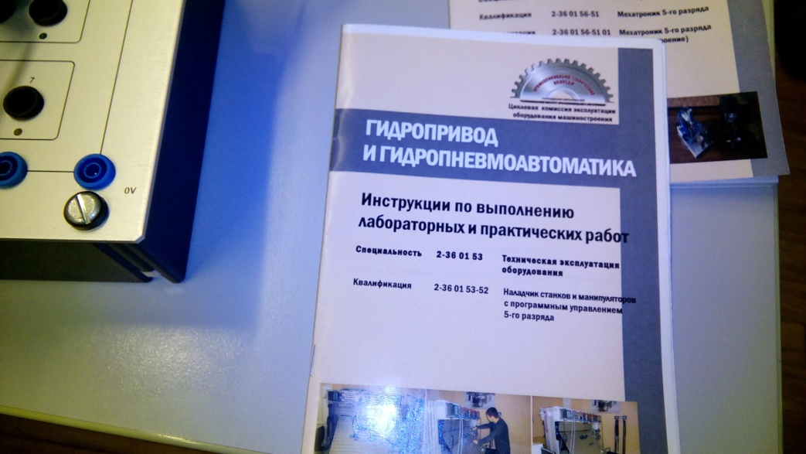
В связи с этим, целью настоящих методических рекомендаций является оказание конкретной практической помощи педагогическим работникам учреждений профессионально-технического и среднего специального образования в правильном определении целей лабораторных, практических, лабораторно-практических работ, проектировании их содержания и организации выполнения.

Назначение и сущность лабораторных (практических) работ
Рассмотрим цели, прогнозируемые результаты, сущность, виды, особенности проведения лабораторных, практических, лабораторно-практических работ.
Лабораторные работы планируются в процессе изучения наиболее сложных тем учебной дисциплины, если необходимо разъяснение или подтверждение сущности законов, процессов, явлений, проведение эксперимента и т.д.
Лабораторная работа может выполняться после прохождения всего теоретического курса (последовательный метод) или в процессе его освоения (параллельный метод). Организационно такие занятия могут быть фронтальными (когда все обучающиеся выполняют одну и ту же работу) или групповыми (когда обучающиеся разделены на небольшие подгруппы из 2 – 5 человек, выполняющие разные работы).
В зависимости от содержания и структуры учебной дисциплины лабораторные работы можно разделить на три группы:
- ознакомительные – изучение образцов конструкций механизмов, разборка, сборка и регулировка их элементов, измерения, сравнения показаний приборов со стандартами и т.д.;
- экспериментальные – определение отдельных характеристик, сравнение результатов эксперимента с расчетными данными и т.д.;
- проблемно-поисковые – направлены на развитие самостоятельного творческого мышления, т.е. исследовательской деятельности обучающихся (анализ различных схем, решение задач технологического и иного характера, определение показателей работы механизмов, проверка станка на точность и т.д.).
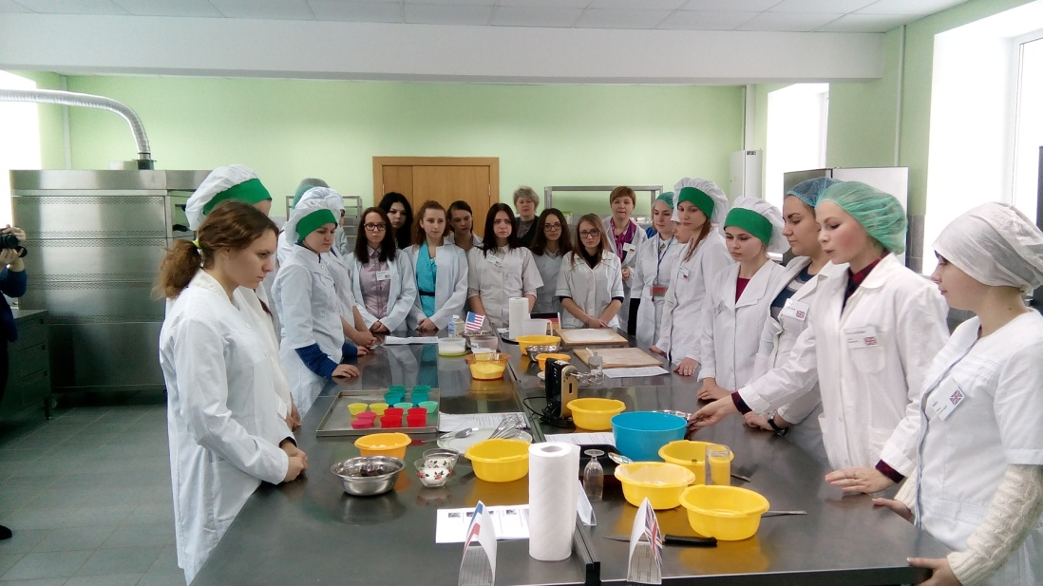
Лабораторные работы, как правило, связаны с учебным экспериментом и имеют целью углубление, закрепление и систематизацию теоретических знаний, развитие умений самостоятельного экспериментирования, исследования определенных технических процессов, закономерностей, причинно-следственных связей. При выполнении лабораторной работыобучающиеся должны эмпирическим путем убедиться в истинности усвоенных ими на теоретических занятиях знаний, приобрести умения и навыки в использовании оборудования, научиться измерять, вычислять, обрабатывать результаты и сравнивать их с уже имеющимися результатами, проверять известные и выбирать новые пути самостоятельных решений.
Лабораторные работы по учебным дисциплинам (предметам) теоретического обучения носят как иллюстративный, так и исследовательский характер.
Иллюстративный характер проявляется в том, что обучающиеся в процессе проведения опытов воспроизводят то, что им известно из учебного занятия или учебных пособий. Исследовательский характер заключается в том, что на основании опытов обучающиеся самостоятельно приходят к выводам, прежде им неизвестным.
Основными дидактическими целями лабораторных работ могут быть:
- экспериментальное подтверждение изученных ранее теоретических положений;
- систематизация знаний на основе проведения опытов, наблюдений;
- опытная проверка формул, расчетов;
- ознакомление с методикой проведения экспериментов;
- овладение техникой эксперимента, способами решения практических задач путем постановки опыта;
- анализ чертежей деталей и определение отсутствующих исходных данных;
- изучение устройства машин, приборов, инструментов, аппаратов на основе чертежей и схем;
- изучение устройства и работы приборов, аппаратов и другого оборудования, снятие характеристик;
- выбор способов обработки в зависимости от исходных данных.
В соответствии с дидактическими целями определяется и содержание лабораторных работ:
- установление и изучение свойств вещества, его качественных характеристик, количественных зависимостей;
- наблюдение и изучение явлений и процессов, поиск закономерностей;
- экспериментальная проверка расчетов, формул;
- получение новых веществ, материалов, образцов, исследование их свойств;
- изучение сущности физических и химических явлений, лежащих в основе технологических процессов, и их закономерностей;
Безусловно, при проведении лабораторных работ у обучающихся формируются профессиональные умения и навыки использования различной аппаратуры, приборов, установок и иных технических средств, применяемых при проведении опытов. Однако это не является основой дидактической цели, а сопутствующей.
В условиях использования уровневого подхода к разработке содержания общепрофессиональных и специальных дисциплин формулируется не только цель изучения той или иной темы, но также прогнозируется результат ее достижения. С учетом этого в приложении 1 приводятся примеры рекомендуемых формулировок цели изучения темы и прогнозируемого результата ее достижения применительно к лабораторной работе.
Практические занятия – форма учебного занятия, на котором педагог организует детальное рассмотрение обучающимися отдельных теоретических положений учебной дисциплины и создает условия для формирования умений и навыков их практического применения путем организации выполнения заданий. В структуре такого занятия доминирует самостоятельная работа обучающихся. Такая форма дает возможность обучающимся под руководством и по заданию преподавателя выполнить одну или несколько практических работ.
Дидактическими целями практических работ, выполняемых в процессе проведения практического занятия, могут быть формирование практических умений, необходимых для овладения последующим учебным материалом. Так, на практических занятиях по черчению обучающиеся овладевают умениями выполнения чертежей, необходимыми для выполнения различных графических работ по специальным дисциплинам, курсовому и дипломному проектированию.
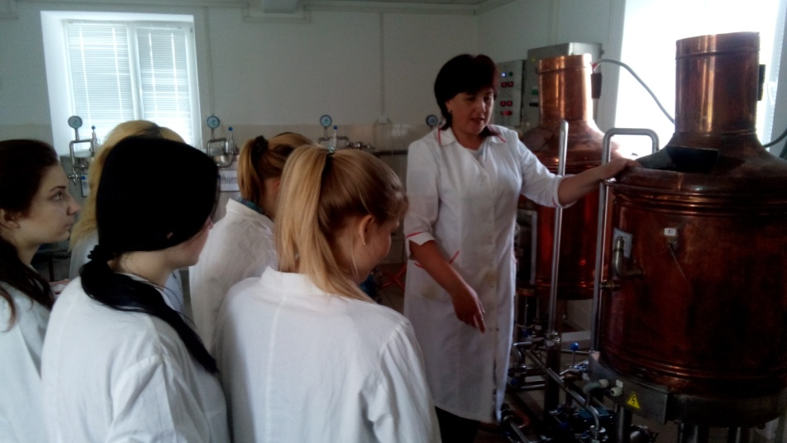
Входе проведения практической работы преследуется цель научить рассчитывать, разрабатывать, проектировать, организовывать, давать сравнительную характеристику, решать проблемные ситуации, осуществлять поиск неисправностей, ремонт, регулировку и т.п. На практических занятиях может быть организована как индивидуальная, так и коллективная работа обучающихся.
Особенно большую роль практические работы играют при изучении специальных дисциплин, содержание которых направлено на формирование профессиональных умений.
В ходе практических работ обучающиеся должны:
- овладеть умениями пользоваться измерительными приборами, аппаратурой, инструментами;
- научиться работать с нормативными документами и инструктивными материалами, справочниками;
- составлять техническую документацию;
- выполнять чертежи, схемы, таблицы;
- решать разного рода задачи;
- выполнять вычисления, расчеты;
- определять характеристики различных веществ, предметов, явлений;
- анализировать процессы, состояния, явления;
- намечать конкретные пути решения той или иной практической задачи.
При этом могут широко использоваться анализ производственных ситуаций, решение производственных задач, деловые игры.
Перечисленные выше умения могут формироваться в процессе:
- принятия управленческих решений;
- составления и анализ формул, уравнений, реакций;
- разработки технологической документации;
- составления технологических маршрутов по чертежу;
- упражнений в работе на различных машинах, аппаратах, приспособлениях, с измерительными инструментами;
- подготовки к работе, обслуживание техники;
- конструирования по заданной схеме;
- сборка и демонтаж механизмов, изготовление моделей заготовок;
- выбора инструментов по характеру выполняемых работ и работа с ним;
- диагностики качества различных веществ, изделий;
- сборки схем и включения в сеть электродвигателей и других устройств;
- формирование умения обучающихся наблюдать, сравнивать, сопоставлять, анализировать, делать выводы и обобщения, самостоятельно вести исследования, пользоваться различными приемами измерений, оформлять результаты в виде таблиц, схем, графиков и т.п.;
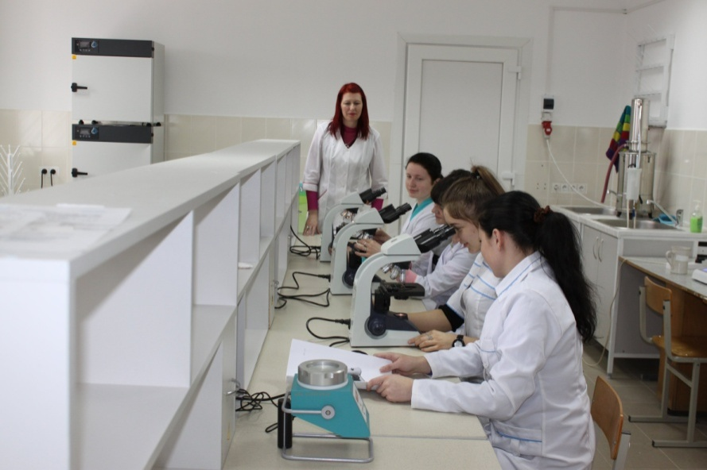
- выбора способов и осуществление закрепления деталей, режущих инструментов;
- диагностика неисправностей, регулировка, наладка, настройка различных технических объектов, изучения способов их обслуживания;
- овладение методами эксплуатации агрегатов, машин, механизмов и управления ими.
В приложении 1 приводятся примерные формулировки целей и прогнозируемых результатов их достижения при проведении практических работ.
Инструкции по выполнению лабораторных (практических) работ
Педагогическую ценность представляют разрабатываемые и используемые на лабораторных и практических занятиях инструкции (инструкционные карты) для проведения лабораторных и практических работ. При подготовке к работе по ним обучающиеся получают возможность спланировать свою деятельность при подготовке к работе. В названных документах обычно выделяются такие разделы, как:
- тема, цель работы;
- задания;
- оснащение работы;
- теоретические сведения;
- порядок выполнения работы;
- форма отчета о работе;
- контрольные задания;
- рекомендуемая литература.
Формулировка темы лабораторной (практической) работы должна соответствовать записи ее в учебной программе учебной дисциплины (предмета).
Формулировка цели работы должна кратко и лаконично определять, чего необходимо достичь обучающемуся при ее выполнении.
В разделе «Оснащение работы» следует указать основные позиции материально-технического обеспечения выполнения работы.
Раздел «Основные теоретические сведения» необходим обучающемуся для оперативного восстановления в памяти тех положений, которые исследуются, апробируются, отрабатываются при выполнении работы и подведении ее итогов.
В разделе «Порядок выполнения работы» формулируются четкая последовательность действий при выполнении работы, указания по выполнению и фиксированию замеров, подготовке и настройке лабораторного оборудования, принадлежностей и инструментов, вопросы требований безопасности при выполнении работы.
Раздел «Форма отчета о работе» содержит структуру и последовательность оформления отчета, необходимые таблицы измерений, наблюдений, выполняемые расчеты, графики, диаграммы, а также заключения и выводы о результатах работы, степени реализации ее целей и задания.
В разделе «Контрольные задания» формируются основные вопросы и задания, на которые должен ответить или которые должен выполнить обучающийся при защите работы. Они могут быть дополнены тестовыми заданиями, которые можно предложить обучающемуся для выполнения при защите работы.
Раздел «Рекомендуемая литература» содержит список учебников, учебных пособий, справочников, нормативных документов, необходимых обучающемуся для подготовки к выполнению работы, оформления и защиты отчета о ее выполнении и полученных результатах.
В зависимости от сложности и объема лабораторной (практической) работы выполнение необходимых расчетов и оформление отчета о работе может быть поручено обучающимся как домашнее задание в рамках подготовки к защите работы.

Приложение 1
Примерное оформление лабораторных, практических и лабораторно-практических занятий
в типовых учебных программах по учебным дисциплинам (предметам)
Цели изучения темы | Содержание темы | Результат
Лабораторная работа № 1
Углубить знания об избирательной пропускной способности цитоплазматической мембраны растительной клетки. | Исследование избирательной пропускной способности цитоплазматической мембраны растительной клетки.  Изучение явлений плазмолиза и деплазмолиза растительной клетки. | Убеждается в достоверности полученных знаний об избирательной пропускной способности цитоплазматической мембраны растительной клетки
Практическая работа № 1
Сформировать первоначальные умения работать с определителем высших растений и определять по ним цветковые растения. | Изучение определителей растений и методики определения цветковых растений. | Работает с определителем высших растений на основе методики определения цветковых растений.
Сформировать умение определять виды покрыто-семенных растений. | Определение видов растений отдела Покрытосеменные по определителю. | Определяет виды покрытосеменных растений.
Практическая работа № 2
Научить осуществлять выбор наиболее рациональных транспортных средств и рассчитывать их необходимое количество | Выбор и расчет транспортных средств | Обосновывает выбор наиболее рациональных транспортных средств, рассчитывает их необходимое количество.
Лабораторно-практическая работа № 1
Изучить строение растительной клетки экспериментальным путем.  Сформировать умения работать с микроскопом. Научить анализировать формы и строение живых растительных клеток, расположенных в них органелл | Исследование растительной клетки | Убеждается в достоверности полученных знаний о строении растительной клетки.  Подготавливает микроскоп к работе, использует его при изучении строения растительной клетки.  Анализирует формы и строение живых растительных клеток, расположение в них органелл
Лабораторно-практическая работа № 2
Изучить структуру растительных тканей экспериментальным путем.  Систематизировать полученные знания о структуре растительных тканей.  Научить анализировать анатомическое строение растительных тканей в растительном организме. | Исследование растительных тканей | Убеждается в достоверности полученных знаний о строении растительных тканей.  Анализирует анатомическое строение растительных тканей и устанавливает их местоположение в растительном организме

Приложение 2
Рекомендации по оформлению лабораторных, практических и
лабораторно-практических занятий по учебным дисциплинам (предметам)
Форма организации образовательного процесса | Формулировка цели в плане учебного занятия | Формулировка цели в инструкции к лабораторной (практической) работе
ЛЗ | Систематизировать знания …  Обобщить знания …  Закрепить знания …  Углубить знания … | Убедиться в …  Удостовериться в …  Утвердиться в достоверности …
ЛПЗ | Систематизировать знания …  Обобщить знания …  Закрепить знания …  Сформировать умения …  Сформировать первоначальные умения …  Научить … | Утвердиться в …  Удостовериться в …  Утвердиться в достоверности …  Научиться …
ПЗ | Сформировать первоначальные умения в …  Научить … | Научиться …

ЛЗ – лабораторные занятия
ЛПЗ – лабораторно-практические занятия
ПЗ – практические занятия

Материал подготовлен
Авласевич С.Н.

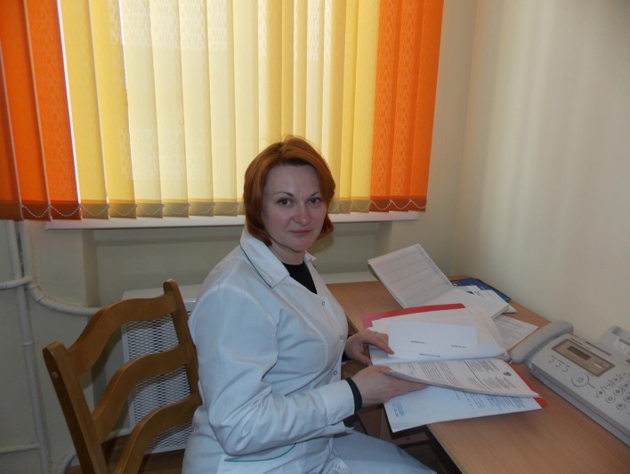

Юркевич
Оксана Александровна,
преподаватель учебных дисциплин
профессионального компонента

Через учебное занятие к профессиональной деятельности

Открытое учебное занятие по учебной дисциплине «Технология солода» проводилось в рамках учебной программы и было представлено как «урок-соревнование». На данном учебном занятии были созданы условия для эффективной организации учебного процесса через использование технологии обучения в сотрудничестве, что позволило учащимся получить глубокие теоретические знания, которые впоследствии будут востребованы в их профессиональной деятельности.

Группа 113-БТ
Преподаватель: Юркевич О.А.
Учебная дисциплина: Технология солода
Специальность: 2-490131 «Технология пищевых производств», специализация 2-490131 03 «Технология бродильных производств и виноделия»
Тема учебной программы:«Технология ячменного солода»
Тема учебного занятия: «Технология специальных солодов» 2 ч.
Тип учебного занятия: изучение новых знаний
Вид учебного занятия: урок-соревнование
Цели учебного занятия:

Обучения – организовать деятельность учащихся по изучению и первичному закреплению новых знаний, что позволит им:
на уровне представления – представлять значимость специальных солодов в технологии пива, перспективы развития солодовенной отрасли; ориентироваться в особенностях производства специальных солодов;
на уровне понимания – называть основные типы специальных солодов; излагать качественные показатели специальных солодов; раскрывать сущность технологического процесса производства специальных солодов;
на уровне применения – различать специальные солода по особенностям технологических операций их изготовления; пользоваться нормативной документацией к качеству продукции.
Воспитания – показать важность и значение теоретических знаний при подготовке квалифицированного специалиста; способствовать развитию ответственности за результаты принятых решений, самостоятельности в принятии решений.
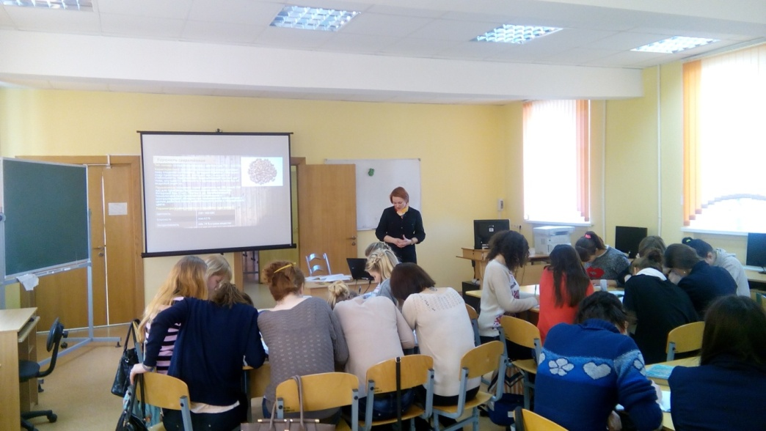
Развития – создать условия для развития навыков самостоятельной работы с учебной литературой, умений анализировать результаты своей работы и нести за них ответственность; помочь учащимся осознать социальную и практическую значимость учебного материала; способствовать развитию коммуникативных способностей.
Методическая - создать условия для эффективной организации учебного процесса через использование технологии обучения в сотрудничестве (способ реализации – обучение в команде).
В результате усвоения учебного материала учащиеся должны: (дидактическая цель)
-ориентироваться в особенностях производства специальных солодов;
- раскрывать сущность технологического процесса производства специальных солодов; излагать основные этапы производства специальных солодов;
- различать специальные солода по особенностям технологических операций их изготовления;
- пользоваться нормативной документацией к качеству продукции;
- самостоятельно работать с учебной литературой;
- правильно организовывать учебную деятельность в команде;
- анализировать результаты своей работы и нести за них ответственность.

Материально – техническое обеспечение:
-ноутбук, мультимедийная установка;
- презентация;
- Солод пивоваренный ячменный. Технические условия: ГОСТ 29294-2014. −Введ. 01.01.2016; взамен ГОСТ 29294-94. − М: ИПК Издательство стандартов, 2014. – 20 с.;
- Ермолаева, Г.А.,Колчева, Р.А./ Г.А. Ермолаева, Р.А. Колчева, Технология и оборудование пива и безалкогольных напитков, М.: Колос, 2000;
-Кунце, В./ В. Кунце,Технология солода и пива, С-П.: Профессия, 2001;
- Нарцисс, Л./ Л. Нарцисс,Технология солода, М.: «Пищевая промышленность», 1980;
- Тихомиров В.Г./ В.Г. Тихомиров, Технология пивоваренного и безалкогольного производства, М.: Колос, 1999.
Внутридисциплинарные связи: актуализировать следующие понятия и определения по учебной дисциплине «Технология солода»: ячменный солод, замачивание зерна, проращивание зерна, сушка свежепроросшего солода, светлый пивоваренный солод, темный пивоваренный солод.
Междисциплинарные связи: актуализировать следующие понятия и определения по учебной дисциплине «Оборудование бродильных производств и виноделия»: замочный аппарат, солодовня, сушильный аппарат. «Технология пищевых производств»: испарение влаги, меланоидинообразование, режимы сушки солода.

Приложение

СПЕЦИАЛЬНЫЕ СОЛОДА
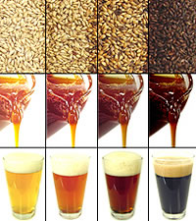
В мире производят все большее число типов пива, различающихся по вкусу, цвету, аромату, полноте вкуса, пенообразующим свойствам и другим признакам качества. Это также означает, что для приготовления различных типов пива следует использовать в разном количестве те или иные типы солода, определяющие особенности данного типа пива. Эти типы солода мы объединяем под понятием «специальные типы солода», так как другой термин применить здесь однозначно невозможно (тем более что такой солод купить практически невозможно). При этом своего рода «исходной точкой отсчета» является «нормальный» светлый солод пильзеньского типа.
Специальные солода по назначению делятся на две группы. К первой группе относятся солода технологического назначения, применение которых направлено на ускорение процессов затирания. В эту группу входят высокоферментативный солод, кислый солод и солод короткого ращения. Во вторую группу входят ячменные солода, предназначенные для корректировки вкуса, запаха и цвета пива, определяющие сортовые особенности пива. К ним относятся темные, карамельные, обжаренные солода, а также редко применяемые в отечественном пивоварении меланоидиновый, томленый, rН и ржаной солод.
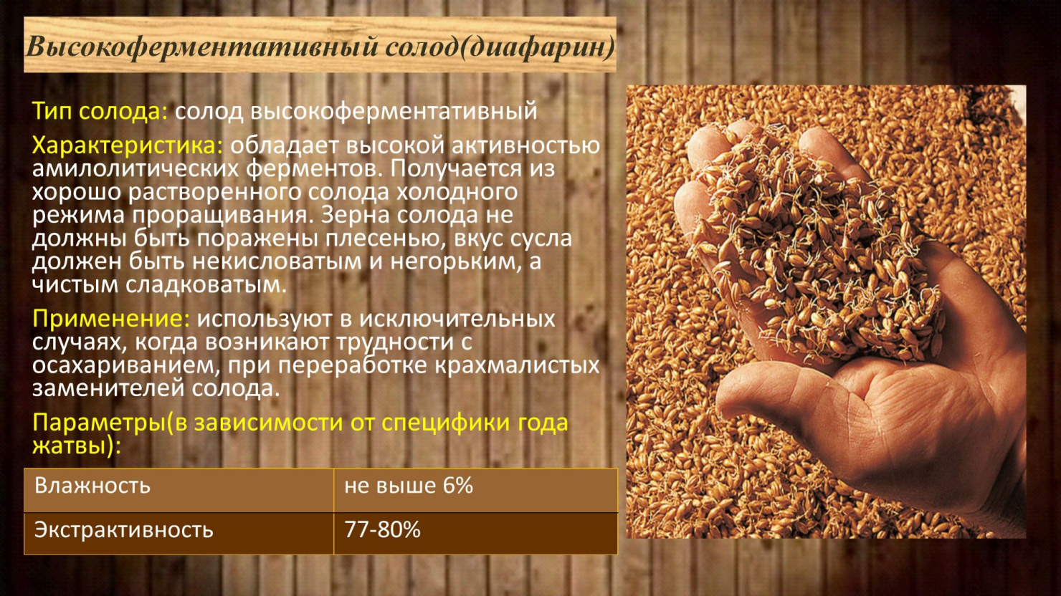
Высокоферментативный солод (диафарин) характеризуется высокой активностью амилолитических ферментов: диастатическая сила его в 1,5-2 раза выше, чем у светлого солода, обладает более высокой активностью протеолитических и цитолитических ферментов. Рекомендуют использовать без отлежки в течение 20-25 суток при переработке недорастворенных солодов или при большом расходе несоложеных зерновых культур, доля его в засыпи не должна превышать 30%. Используют в исключительных случаях, когда возникают трудности с осахариванием, при переработке крахмалистых заменителей солода. Диафарин получается из хорошо растворенного солода холодного режима проращивания. Должен сушиться особенно тщательно при температурах отсушки до 55°С. Зерна солода не должны быть поражены плесенью, вкус сусла должен быть некисловатым и негорьким, а чистым сладковатым. Содержание влаги - не выше 6%, а заплесневелых зерен не больше 1%, экстракта в пересчете на сухое вещество — от 77 до 80%, амилолитическая активность не менее 300 ед.
Замачивают ячмень при сильной аэрации при температуре10-12⁰ в течение 3 суток до 43,5 47%. Проращивают при 15-16⁰, интенсивно аэрируя при регулярном ворошении в течение 5 суток, проращивают 8-9 суток. Зародышевый листок быть около 4/5 длины зерна. Допускается 5% проростков. Сушат при сильной тяге при 50⁰. Влажность свежевысушенного солода 4-6%.

Карамельный солод
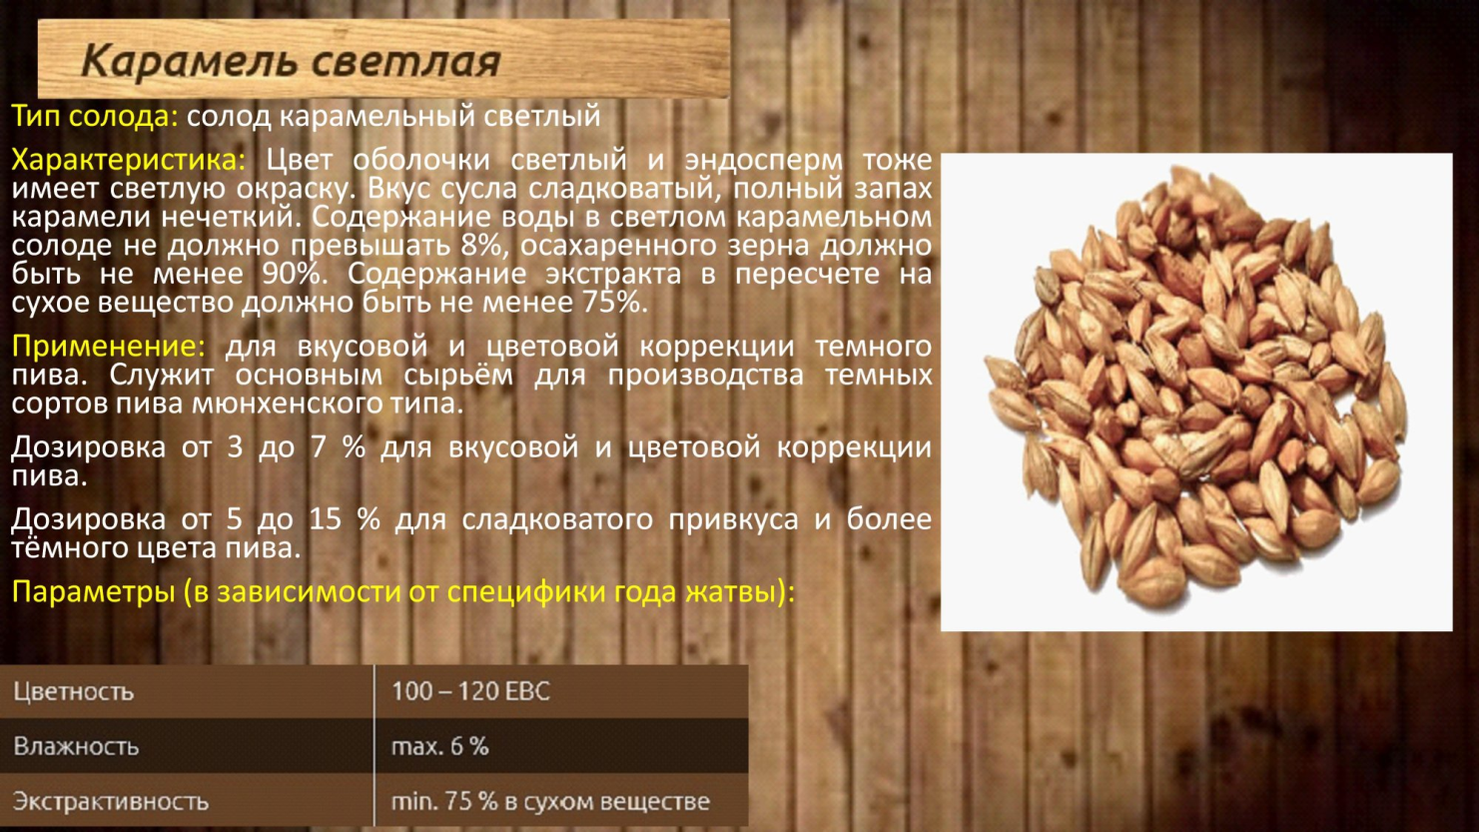
Это темно-коричневый ароматический продукт, полученный из свежепроросшего светлого солода осахариванием при 70 ⁰С и обжариванием при 120-170°С. По интенсивности окраски карамельные солода делятся на очень светлые, светлые и темные, цвет и аромат которых связан как с меланоидинами, так и карамелями. При этом имеет значение степень дегидратации сахаров, в результате чего образуются различные по окраске полимерные продукты - карамели, карамеланы, гуминовые кислоты и целый ряд других соединений.
Карамельный солод абсолютно светлый. Он имеет цвет от 0,30 до 0,40 мл 0,1 н. раствора йода и добавляется особенно за границей для повышения пенистости и вкуса светлого пива. Обжаривается такой солод осторожно при низких температурах или высушивается на солодосушилке и поэтому обладает еще определенной ферментативной активностью. Цвет оболочки остается светлым и эндосперм тоже имеет более светлую окраску. Вкус сусла сладковатый, полный запах карамели нечеткий. Содержание воды в светлом карамельном солоде не должно превышать 8%, осахаренного зерна должно быть не менее 90%. Содержание экстракта в пересчете на сухое вещество должно быть не менее 70%.
Карамельные солода должны изготавливаться из соложеного ячменя. Запах-ярко выраженный приятный солодовый; вкус-сладковатый, но не горький; цвет- равномерный, от светло-желтого до буроватого с глянцевым отливом. Доля остатков солодовых ростков не должна превышать 2%, так как они очень гигроскопичны.

rH солод
Предназначен для повышения редуцирующих веществ в пиве с целью увеличения физико-химической и вкусовой стабильности пастеризованного пива. Он имеет высокое содержание мальтозы и продуктов расщепления белков. Цвет солода оставляет 1,0-1,2 ц. ед. Солод вносится в небольших количествах (до 5% от засыпи) и не влияет на цветность пива.
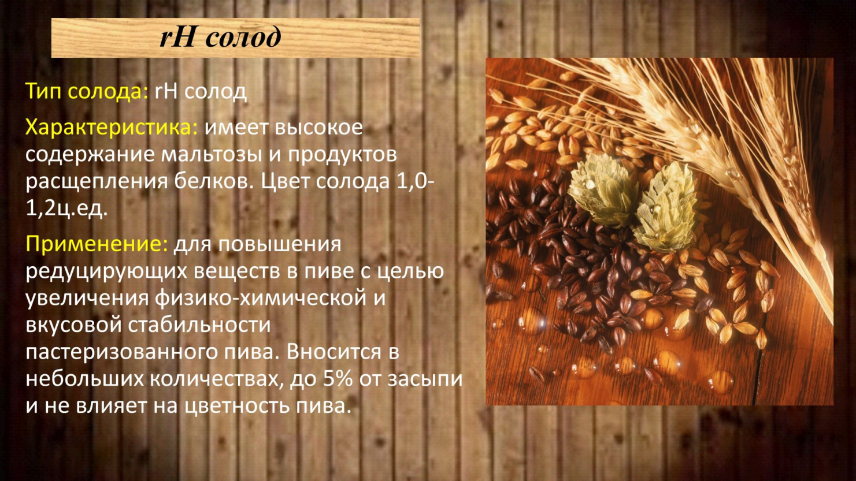
Он был получен на основе сведений, что темное пиво, производимое из хорошо отсушенного солода, содержит в форме меланоидинов вещества, повышающие небиологическую стойкость пива. По Шильду, гН-солод имеет высокое содержание мальтозы и продуктов расщепления белков.
Солод из прочих хлебных злаков
Согласно немецкому Закону о чистоте пивоварения для пива верхового брожения разрешено применять солод, приготовленный не из ячменя. К подобному сырью помимо пшеницы относится ряд других хлебных злаков.
Рожь с трудом подвергается солодоращению из-за высокого содержания пентозанов. Поэтому солода из ржи имеют повышенную вязкость. Рожь замачивают несколько менее интенсивно, чем ячмень, до степени замачивания менее 40%; время замачивания и проращивания составляет около 7 суток.
Солод из ржи обычно темнее пшеничного. Если его отсушивают как темный солод, то изготовленное из него пиво имеет явный привкус хлеба или хлебной корочки. Пиво из ржи распространено лишь локально, но ржаной солод может использоваться для приготовления специального пива, так как он придает пиву оригинальный вкусовой профиль.
Ржаной солод - это основное сырье для производства концентратов квасного сусла однако в последнее время он стал использоваться для приготовления пива, особенно на Северо-3ападе, где наблюдается острый дефицит пивоваренных ячменей. Этот солод бывает двух типов: ферментированный и неферментированный. Технология получениянеферментированного солода напоминает технологию получения пшеничного солода. При производстве ферментированного солода после проращивания зерна ржи в течение 4 суток осуществляют его ферментацию, для чего зерно выдерживают при высокой температуре (55-68 °С) без доступа воздуха. В результате почти в 5 раз увеличивается содержание в нем сбраживаемых сахаров и аминного азота. Оба типа солодов существенно отличаются как по органолептическим, так и по физико-химическим свойствам.
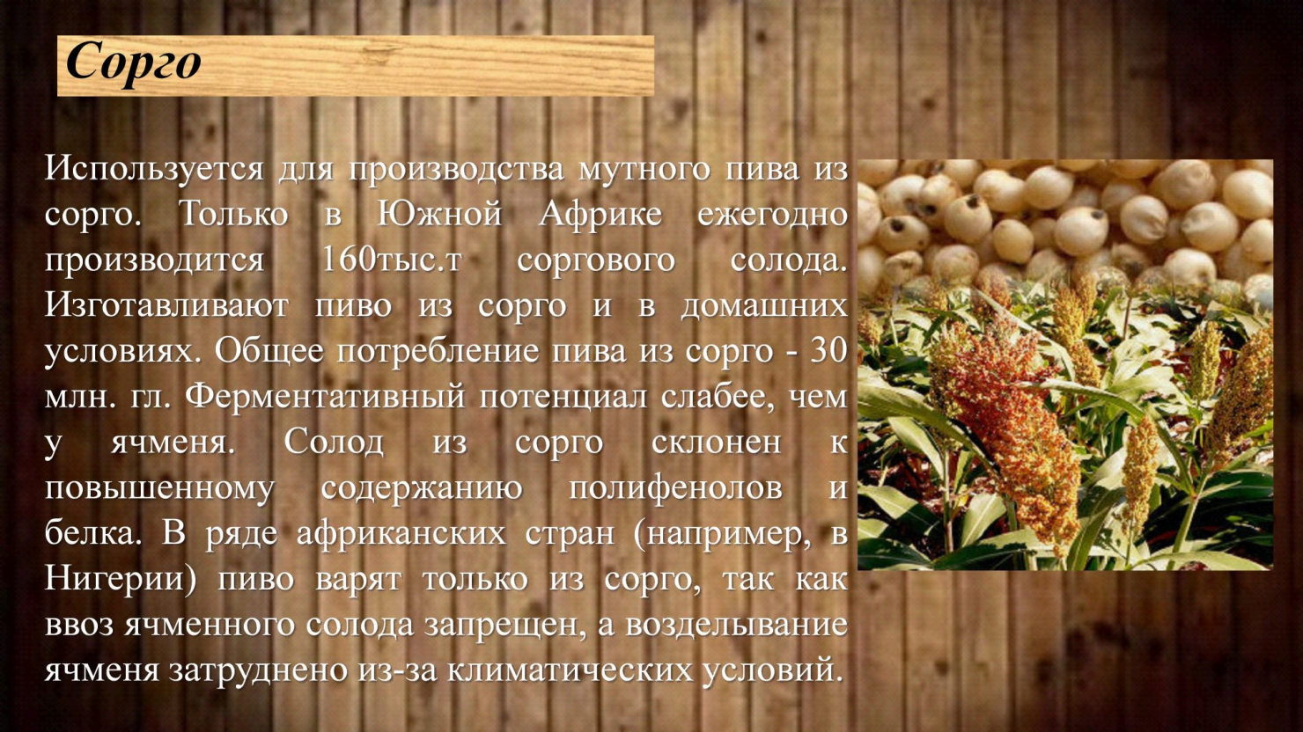
Солод из сорго – используетсядля производства мутного пива.В некоторых странах Африки ежегодно производится примерно 160 000 т соргового солода, частично при помощи пневматического способа солодоращения. Кроме того, часто изготавливают пиво из сорго в домашних условиях. Общее потребление пива из сорго оценивается обычно в 30 млн. гл. Ферментативный потенциал сорго слабее, чем у ячменя.
Солод из сорго склонен к повышенному содержанию полифенолов и белка.В ряде африканских стран (например, в Нигерии) пиво варят только из сорго, поскольку ввоз ячменного солода запрещен, а возделывание ячменя затруднено из-за климатических условий. Кроме того, во многих странах предложение сорго достаточно велико. В некоторых странах вместе с солодом сорго перерабатывают сорго в качестве несоложеного сырья.

ОАО "Белсолод"
Запуск нового цеха по производству специальных солодов состоялся 30 сентября в ОАО "Белсолод". Запуск нового цеха - это реализация инвестиционного проекта по организации производства спецсолодов. Планируется, что производственная мощность цеха составит 3150 т продукции в год, и уже до конца 2015 года ориентировочный объем производства составит 600 т, в том числе 550 т карамельного и 50 т жженого солода", - отметили в концерне.
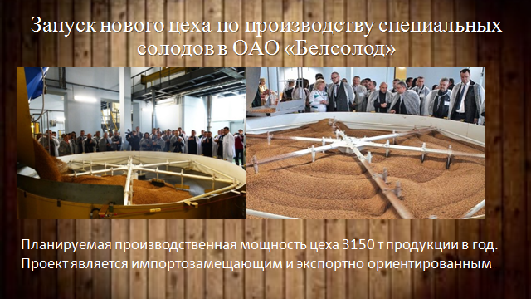
В "Белгоспищепроме" также рассказали, что ориентировочная экспортная цена на солод составляет не менее 500-600 евро за тонну. "Проект является импортозамещающим и экспортно-ориентированным. Технологические возможности, заложенные в нем, обеспечивают производство нескольких разновидностей специальных солодов с различной степенью цветности (темный, томленый, меланоидиновый). Это позволит не только полностью заменить весь объем завозимого по импорту классического карамельного и жженого солодов, но и расширить линейку производимых сортов пива", - подчеркнули в концерне.
Источником финансирования проекта являются собственные средства предприятия, кредиты банков и средства инновационных фондов концерна "Белгоспищепром" и Брестского облисполкома. Проект реализован в здании бывшей сушилки, освобожденной от старого оборудования. Модернизация осуществлялась без остановки действующего производства. Потребность инвестиций для реализации проекта составила 2,7 млн евро. ОАО "Белсолод" - белорусское предприятие, специализирующееся на производстве пивоваренного ячменного солода. Входит в состав концерна "Белгоспищепром". Годовая производственная мощность предприятия - 120-130 тыс. т солода. Продукция "Белсолода" поставляется в более чем 10 стран.

Специфика хранения солода
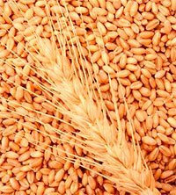
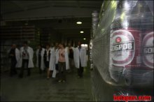
Использование свежевысушенного солода обычно создает некоторые проблемы. Такой солод еще слишком сухой и хрупкий, а значит - при дроблении слишком измельчается. Это замедляет процесс фильтрации. Оседание белков и дрожжей также несколько затрудняется. В связи с этим для пивоварения используется только вылежавшийся солод, который поглотил из воздуха умеренное количество влаги. Время, необходимое для выдержки, колеблется в зависимости от года урожая ячменя и качественных показателей солода. В среднем, по словам чешских пивоваров, на выдержку солода уходит шесть и более недель. При этом незначительное повышение влажности, необходимое для технологической вылежки, происходит уже при удалении ростков и транспортировке, то есть необходимости в принятии каких либо специальных мер нет.
Солод - "живой" и при повышении в нем влажности больше, чем на 6%, начинает активно "дышать". В нем снова начинается процесс обмена веществ и начинается слабая ферментативная деятельность. Это ухудшает качество солода, его аромат утрачивается, происходит дальнейшее расщепление белков и другие нежелательные изменения. Также при высоком содержании воды на солоде может появиться плесень. Кроме этого, слишком влажный солод труднее поддается дроблению и всегда, без исключений, отрицательно влияет на качество пива. Исходя из вышесказанного, становится ясно, что солод следует тщательно предохранять от возможного увлажнения. Солод нельзя хранить под крышей. В местах, куда может проникать воздух, а также вблизи водоемов и т. д. Он не должен соприкасаться со стенами, которые могут увлажняться или прогреваться. При каждой манипуляции, связанной с транспортировкой, влажность солода повышается.

УВАЖАЕМЫЕ КОЛЛЕГИ!

Сегодня в нашем журнале мы открываем новую рубрику «Экспериментальная и инновационная деятельность». Эта рубрикадля тех, кто активно участвует в экспериментальной и инновационной деятельности, занимается проведением эксперимента, не боится ноу-хау, и для тех, кто просто интересуется данной тематикой. В новой рубрике будут публиковаться материалы об экспериментальной и инновационной деятельности нашего учреждения образования, о результатах работы экспериментальной площадки на базе колледжа, о наших достижениях и трудностях в этом виде деятельности.
Редакция журнала приглашает к сотрудничеству преподавателей и сотрудников колледжа, предлагает поделиться своими наработками по данной тематике, обобщить положительный опыт на страничках журнала в новой рубрике «Экспериментальная и инновационная деятельность».
Снежана Авласевич,
редактор журнала

Историческая справка

Термин «инновационная» происходит от латинского «novatio», что означает «обновление» (или «изменение»), и приставки «in», которая переводится с латинского как «в направление», если переводить дословно «Innovatio» — «в направлении изменений».
Само понятие innovation впервые появилось в научных исследованиях XIX в. Новую жизнь понятие «инновация» получило в начале XX в. в научных работах австрийского и американского экономиста Й. Шумпетера. Он был одним из первых учёных, кто в 1900-х гг. ввёл в научное употребление данный термин в экономике.

Большой юридический словарь

Инновационная (экспериментальная) деятельность - это деятельность по созданию и использованию интеллектуального продукта, доведению новых оригинальных идей до реализации в виде готового товара (услуги) на рынке, внедрение и тиражирование изобретений, научно-технических разработок, проведение научных, проектных, маркетинговых исследований с целью создания новых технологий.
Академик.ру. 2014.

Нормативно-правовые аспекты

Статья 97. Кодекса РБ об образовании
Экспериментальная и инновационная деятельность в сфере образования
﻿
1. Экспериментальная и инновационная деятельность в сфере образования направлена на обновление содержания образовательных программ и повышение качества образования посредством реализации экспериментальных, инновационных проектов.
2. Экспериментальная деятельность в сфере образования представляет собой процесс проверки результатов фундаментальных и прикладных научных исследований в сфере образования в целях определения эффективности и целесообразности их массового использования.
3. Инновационная деятельность в сфере образования представляет собой процесс внедрения в практику апробированных в ходе экспериментальной деятельности результатов фундаментальных и прикладных научных исследований в сфере образования.
4. Перечень учреждений образования, на базе которых осуществляется экспериментальная и инновационная деятельность в сфере образования, утверждается Министерством образования Республики Беларусь.
5. Экспериментальная и инновационная деятельность в сфере образования осуществляется в соответствии с законодательством

Авласевич
Снежана Николаевна,
методист колледжа

Развитие колледжа через
экспериментально - инновационную деятельность

С 1 сентября 2016 года, в соответствии с приказом Министерства образования Республики Беларусь, филиал «Молодечненский государственный политехнический колледж»УО РИПО включён в программу экспериментального проекта «Апробация механизмов взаимодействия учреждений профессионального образования и организаций – заказчиков кадров по определению и модернизации квалификационных требований к специалистам».
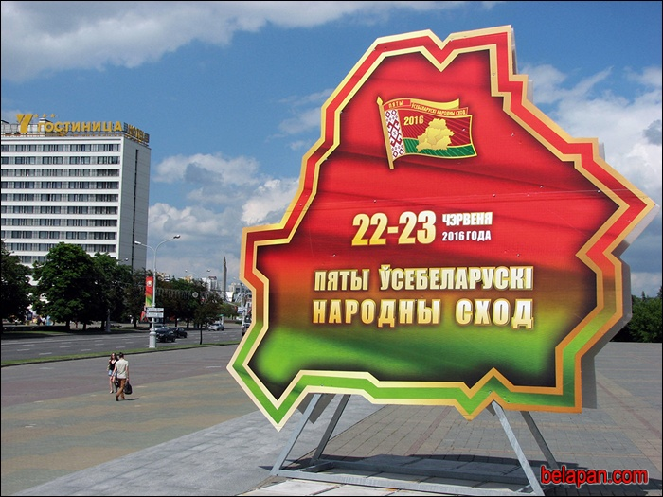
Знаковым событием 2016 года стало проведение V Всебелорусского народного собрания, где были предложены основные положения Программы социально-экономического развития республики Беларусь на 2016-2020 годы.
В рамках этой Программы были определены главные ориентиры национальной системы образования. Первоочередной задачей в этом направлении стало повышение доступности и качества образования в соответствии с потребностями инновационной экономики, требованиями информационного общества, образовательными запросами граждан.
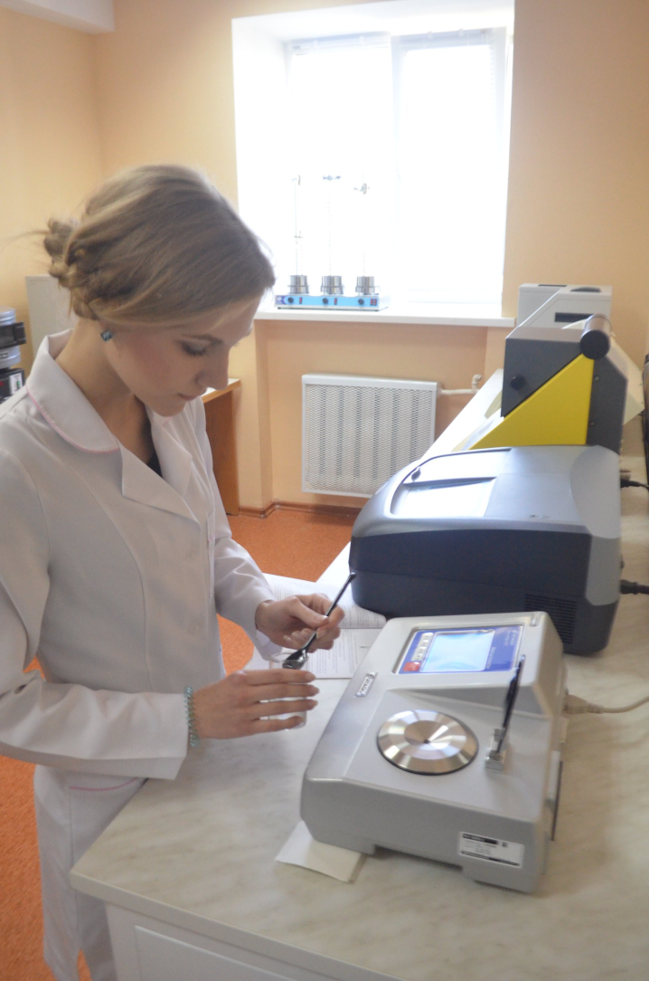
В качестве ключевых задач определены интеграция системы образования и отраслей экономики, фундаментальной и прикладной науки, подготовка высококвалифицированных кадров. Развитие среднего специального образования планируется направить на наиболее полное обеспечение потребности экономики в квалифицированных кадрах.
В связи с изменениями в обществе и социальной сфере, в условиях бурно развивающейся экономики, изменились требования к профессиональному образованию со стороны государства.
В настоящее время кадровое обеспечение отраслей экономики далеко не всегда соответствует требованиям современного рынка труда и общества. Учреждения профессионального образования ориентированы в основном на подготовку кадров по массовым профессиям. Но многие предприятия Республики Беларусь, в силу своей модернизации, отказалось от традиционных для прежних лет форм сотрудничества с образовательными учреждениями, что неизбежно привело к несоответствию структуры и качества подготовки кадров учреждениями профессионального образования.
На сегодняшний день главной задачей нашего колледжа является подготовка специалистов для инновационной деятельности. Современная рыночная экономика требует от учреждений профессионального образования постоянного расширения системы социального сотрудничества и взаимодействия с работодателями.
Вопросы взаимодействия учреждений образования с организациями - заказчиками кадров регламентируются Кодексом Республики Беларусь об образовании, в котором отмечено, что организации-заказчики кадров являются, так же как и сами учреждения образования, полноценными участниками образовательного процесса.
В этом ракурсе очень актуален вопрос об определении и модернизации квалификационных требований к специалистам, которые будут уже работать на современном высокотехнологичном производстве. Для этого необходимо разработать и апробировать эффективныемеханизмы сетевого взаимодействия учреждений профессионального образования и организаций – заказчиков кадров, которые в свою очередь помогут не только выполнить государственный заказ, но и создать условия для интеграции выпускников в реальный сектор экономики, подготовить кадры для наукоемких производств Республики Беларусь.
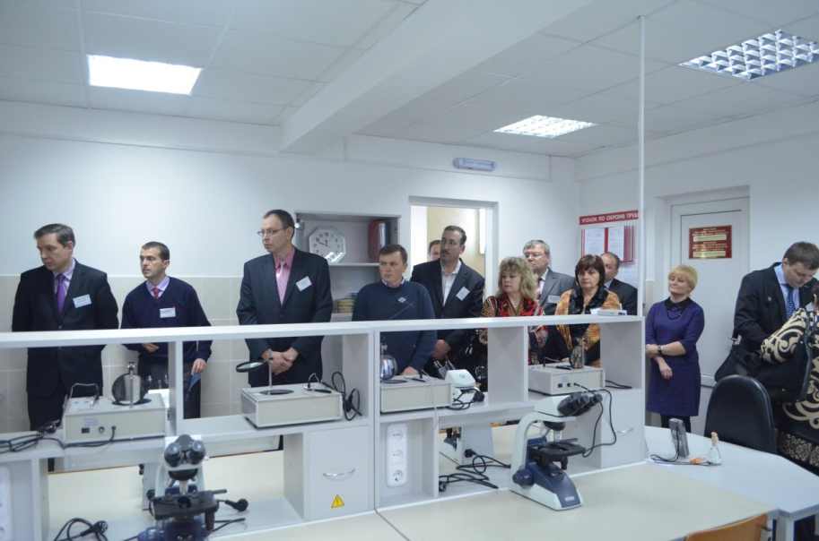
Участвуя в экспериментальном проекте «Апробация механизмов взаимодействия учреждений профессионального образования и организаций – заказчиков кадров по определению и модернизации квалификационных требований к специалистам», наше учреждение образования обеспечит подготовку кадров для инновационной экономики в сетевой образовательной среде через внедрение альтернативного образования.
В рамках данного проекта будет организована деятельность по разработке профессиональных стандартов для будущих специалистов, разработана кредитная система учебной деятельности обучающихся при организации образовательного процесса на основе модульного подхода, проведены семинары с представителями отраслевых организаций, организаций-заказчиков кадров, профильных учебных заведений.

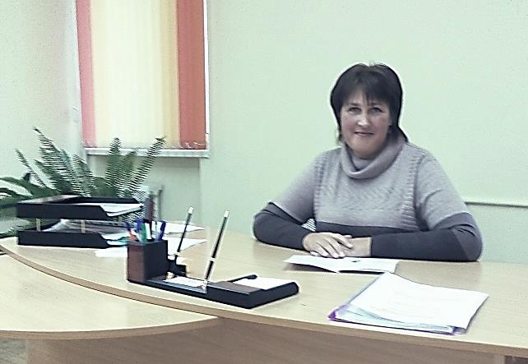

Король
Алла Ивановна,
заместитель директора
поучебно-методической работе

Экспериментальная деятельность в филиале «Молодечненский государственный политехнический колледж»

Государственная программа инновационного развития Республики Беларусь одним из условий формирования эффективной национальной инновационной системы определяет совершенствование системы образования через подготовку и переподготовку специалистов. Перед учреждениями образования встают новые задачи: разработать и создать такие условия функционирования, обеспечить такой уровень образовательных программ, которые бы позволили адекватно ответить требованиям общества и государства. Эти тенденции требуют изменения стратегии, переосмысления целей, задач и содержания образования. В связи с этим учреждения профессионального образования активно участвуют в экспериментальной и инновационной деятельности, которая регулируется ст. 97 Кодекса Республики Беларусь об образовании и «Инструкцией о порядке осуществления экспериментальной и инновационной деятельности в сфере образования», утвержденной постановлением Министерства образования Республики Беларусь 01.09.2011 № 251.
Приказом Министерства образования Республики Беларусь от 11.07.2016 №658 филиал «Молодечненский государственный политехнический колледж» включен в перечень учреждений образования участвующих в экспериментальной и инновационной деятельности в 2016/2017 учебном году. Тема экспериментальной и инновационной деятельности «Апробация механизмов взаимодействия учреждений профессионального образования и организаций – заказчиков кадров по определению и модернизации квалификационных требований к специалистам».
Цель экспериментальной деятельности учреждения образования в данном учебном году: теоретически обосновать организацию и содержание опережающей подготовки квалифицированных кадров для высокотехнологичных и наукоемких производств Беларуси. Филиал «Молодечненский государственный политехнический колледж» будет заниматься разработкой новой модели специалиста для организаций по изготовлению хлебобулочных изделий. В связи с этим необходимо реализовать следующие задачи:
- определить механизмы социального партнерства для организации опережающей подготовки;
- разработать проект профессионального стандарта специалиста в области изготовления хлебобулочных изделий;
- разработать образовательный стандарт специалиста в области изготовления хлебобулочных изделий;
- разработать квалификационные стандарты и систему независимой сертификации квалификаций;
- обработка и анализ результатов, соотнесение их с целями и задачами.
Для реализации выше перечисленных задач в учебном заведении создана творческая группа, которую возглавил заместитель директора по учебной работе Якунович Ю.И. Для организации эффективной работы по данному направлению, был разработан календарный план экспериментальной деятельности. (Приложение 1)
Так как данное направление деятельности новое для нашего учебного заведения, то УО РИПО, которое курирует данное направление, было организовано обучение участников творческой группы по теме «Модернизация профессионального образования на основе Национальной системы квалификаций».
За сентябрь-октябрь месяц были изучены квалификационные требования к рабочим профессиям в области производства хлебобулочных изделий на современном этапе, проведен их сравнительный анализ с требованиями, которые прописаны в ЕТКС. В результате чего было установлено, что требования по некоторым рабочим профессиям требуют изменения, т.к. технологические процессы производства продукции становятся более автоматизированными. Также установлено, что в штатном расписании организаций по изготовлению хлебобулочных изделий нет должности техник-технолог, поэтому на данном этапе актуальным является вопрос о месте и роли специалиста со средним специальным образованием в данной области. В тоже время ни для кого не секрет, что хорош тот специалист (руководитель) который владеет хотя бы одной рабочей профессией, а лучше всего несколькими. Проанализировав требования заказчиков-кадров к профессиям рабочих и специалистам, члены творческой группы пришли к выводу, что при подготовке специалиста со средним специальным образованием, необходимо больше времени отводить на практическое обучение, все учащиеся в процессе обучения должны получать 2-3 рабочие профессии. По каждой рабочей профессии обязательно должно быть производственное обучение, которое будет заканчиваться сдачей квалификационного экзамена независимой сертификационной комиссии по присвоению квалификаций. Предполагается, что во время обучения учащийся может после сдачи квалификационного экзамена на получение профессии рабочего закончить обучение и пойти работать, при этом ему будет выдан документ установленного государственного образца о среднем образовании и свидетельство о присвоении квалификации рабочего. Не исключено, что будет разработан механизм о возможности продолжения обучения, начиная с того этапа на котором остановился обучающийся.
Установлено, что профессия «пекарь-мастер» требует уровня среднего специального образования, поэтому предполагается, что в конце обучения учащиеся будут изучать такие учебные дисциплины как менеджмент, маркетинг, учет и отчетность в пищевой промышленности и др., т.к. функциями по данной профессии предусматривается организация технологического процесса и его контроль.
В настоящее время прорабатываются различные пути взаимодействия с заказчиками кадров для того, чтобы сформировать модель специалиста со средним специальным образованием и определить его место и роль в процессе производства продукции.
На первый взгляд может показаться, что работу в творческой группе сложно проконтролировать, но это не так. Каждый участник проекта ведет дневник, в котором отражает проделанную работу и результат. Результат обязательно должен быть подкреплен документально. Например, план работы творческой группы, отчет по сравнительному анализу, модель деятельности специалиста и т.д. Записи в дневниках контролируются директором филиала и руководителем проекта Калицким Эдуардом Мечиславовичем, первым проректором учреждения образования «Республиканский институт профессионального образования», кандидатом педагогических наук, доцентом. По результатам работы за год составляется промежуточный отчет, а в конце эксперимента итоговый. Два раза в год экспериментальная деятельность учебного заведения проверяется выше стоящей организацией.
Из всего изложенного выше можно сделать вывод, что экспериментальная и инновационная работа требует от участников профессиональных знаний, умения работать с нормативной документацией, анализировать и систематизировать полученные данные при изучении ситуации на рынке труда, поэтому хочется пожелать всем участникам проекта оптимизма, не бояться новшеств и верить в собственные возможности.

Содержание экспериментальной работы в 2016/2017 учебном году
Название этапа | Цель | Содержание работы | Методы  исследования | Срок проведения | Оценка  эффективности ЭД |  | Форма представления результатов
 |  |  |  |  | Критерии | Показатели
1 | 2 | 3 | 4 | 5 | 6 | 7 | 8
Этап 1.  Организационный | Обеспечение необходимых условий проведения экспериментальной деятельности: организационных, кадровых, методических, материально-технических, финансовых | Создание творческой группы ЭД.  Разработка календарного плана ЭД на учебный год.  Подготовка материальной базы ЭД.  Создание условий для коллективной творческой деятельности по ЭД  Организация консультаций с руководителем экспериментального проекта. | Изучение  нормативных правовых актов (НПА), научной, методической литературы по организации ЭД. | Сентябрь  2016 г. | Уровень профессиональной компетентности участников ЭД | Доля педагогических работников (ПР), принимавших ранее участие в ЭД.  Доля ПР, прошедших повышение квалификации по организации ЭД | Приказ о создании творческой группы.  План работы творческой группы
 |  |  |  |  | Качество разработанных документов по организации ЭД | Степень соответствия разработанныхдокументов ЭД требованиям НПА | Календарный планЭД УО.  Банк данныхНПА, научной, методической литературы по организации ЭД
 |  |  |  |  | Материально-техническое обеспечение ЭД | % от требуемого материально-технического обеспечения ЭД
Этап 2.  Прогностично-проектировочный | Разработка учебно-программного и методического обеспечения проекта | Анализ имеющейся квалификационной характеристики специальности.  Разработка механизма взаимодействия с заказчиками кадров  Структурирование обобщенных профессиональных функций по степени сложности и видам профессиональной деятельности  Проектирование моделидеятельности специалиста  Разработкапроекта профессионального стандарта специалиста.  Разработка проекта образовательного стандарта специальности.  Разработка УПД на модульной основе, ее согласование. | Анализ  Теоретический анализ, проектирование.  Теоретический анализ  Теоретический анализ, проектирование.  Теоретический анализ, проектирование.  Теоретический анализ, проектирование, обобщение.  Теоретический анализ, проектирование, обобщение | Сентябрь  2016 г.  Сентябрь 2016 г.  Сентябрь – октябрь  2016г.  Октябрь2016 г.  Октябрь – ноябрь 2016 г.  Апрель 2016 г.  Ноябрь 2016 г. – март 2017 | Качество проведенного анализа  Качество проведенного анализа  Наличие проекта профессионального стандарта специалиста.  Наличие проекта образовательного стандарта специальности  Наличие УПД на модульной основе | Системность, полнота, глубина проведенного анализа.  Системность, полнота, глубина проведенного анализа.  Степень соответствия разработанных материалов квалификационным требованиям.  Степень соответствия разработанных материалов требованиям профессионального стандарта.  Степень соответствия разработанных материалов требованиям образовательного стандарта специальности. | Отчет по сравнительному анализу.  Проект механизма взаимодействия (структурно-логическая схема (СЛС)).  Структура обобщенных профессиональных функций  Модель деятельности специалиста алкогольной, безалкогольной, хлебобулочной отрасли(СЛС).  Проект профессионального стандарта специалиста.  Проектобразовательного стандарта специалиста.  УПД на модульной основе.
Этап 3.  Обобщающий | Обобщение результатов ЭД | Обработка полученных данных, соотнесение результатов экспериментальной деятельности с целями и задачами эксперимента, установление степени достижения поставленных целей.  Оформление результатов ЭД. | Анализ и синтез.  Сравнение.  Обобщение. | Март-Апрель  2017 г. | Эффективность ЭД: Качество разработанных материалов предъявляемым требованиям | Степень соответствия разработанных материалов предъявляемым требованиям | Промежуточный отчет о результатах ЭД.  Разработанные материалы.

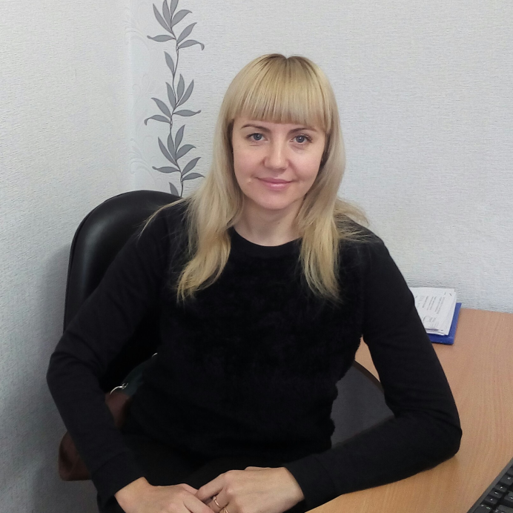

Варпахович

Наталья Александровна,

методист колледжа

«Модернизация профессионального образования

на основе Национальной системы квалификаций»

С учетом современных тенденций развития Республики Беларусь изменяются стратегии, цели, задачи и содержание образования. Перед учреждениями образования встают новые задачи: разработать и создать такие условия функционирования, обеспечить такой уровень образовательных программ, которые бы позволили адекватно ответить требованиям общества и государства в подготовке специалиста нового поколения.

Филиал «Молодечненский государственный политехнический колледж» учреждения образования «Республиканский институт профессионального образования» на основании приказа Министерства образования Республики Беларусь № 658 от 11.07.2016 «Об экспериментальной и инновационной деятельности в 2016/2017 учебном году» определен как учебное заведение, участвующее в экспериментальном проекте «Апробация механизмов взаимодействия учреждений профессионального образования и организаций – заказчиков кадров по определению и модернизации квалификационных требований к специалистам».
В рамках проекта на базе Ресурсного центра создана творческая группа. Члены творческой группы – педагогические работники колледжа – Якунович Ю.И., Горох Д.М., Король А.И., Варпахович Н. А., Муженко Т.В., Алисейко А.Б., Юркевич О.А., Скоковская Р.А., Тальковская Ж.Ф., Устинова С.В., Космачева Н.Д.

Целью экспериментальной деятельности является обоснование организации и содержания опережающей подготовки квалифицированных кадров для высокотехнологичных и наукоемких производств Беларуси.
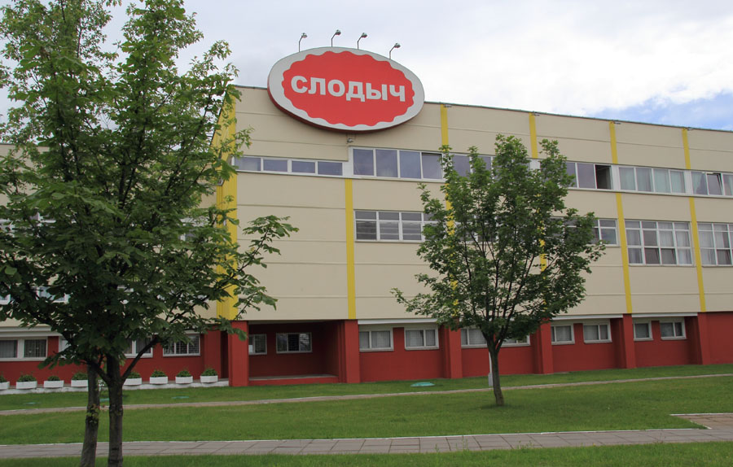
На данном этапе реализации экспериментального проекта члены творческой группы изучают отраслевую структуру ведущих организаций Минсельхозпрода (ОАО «Минскхлебпром» хлебозавод №6, ОАО «Борисовхлебпром» филиал «Молодечненский хлебозавод», ОАО «Кондитерская фабрика «Слодыч», ООО «Карибия» и др.), квалификационные требования к специалистам (рабочим) заказчиков кадров, определяют трудовые функции, трудовые действия профессий (тестовод, машинист тесторазделочных машин, пекарь и др.) и особенности организации рабочих мест. Для разработки механизма взаимодействия с заказчиками кадров с руководителями организаций проводится анкетирование.
Результатом этой работы будет являться создание учебно-планирующей документации нового поколения, которая обеспечит опережающую подготовку квалифицированных кадров, соответствующих требованиям, как экономики нашей страны так и требованиям мировых стандартов профессиональной подготовки кадров.
Данный проект позволяет расширить возможности и повысить качество подготовки участников филиала «Молодечненский государственный политехнический колледж» в движении WorldSkills International, целью которого является популяризация профессии рабочих и служащих, повышение статуса и стандартов профессиональной подготовки и квалификации по всему миру и показанные в рамках этого движения результаты свидетельствуют об актуальности ожидаемых изменений в подготовке кадров.

Для успешной реализации экспериментального проекта педагогические работники Король А.И., Варпахович Н. А., Алисейко А.Б., Юркевич О.А., Скоковская Р.А. приняли участие в курсах повышения квалификации по теме «Модернизация профессионального образования на основе Национальной системы квалификаций».
Данные курсы позволили изучить алгоритм разработки функциональной карты специалиста.
Разработка функциональной карты предусматривает последовательную дезинтеграцию содержания трудовой деятельности до уровня отдельных функций в логике технологического процесса с последующей детализацией содержания каждой функции в форме описания необходимых для ее выполнения знаний, умений и дополнительных параметров (моделей поведения, средств труда, предметов труда).

Структура функциональной карты в виде блок-схемы

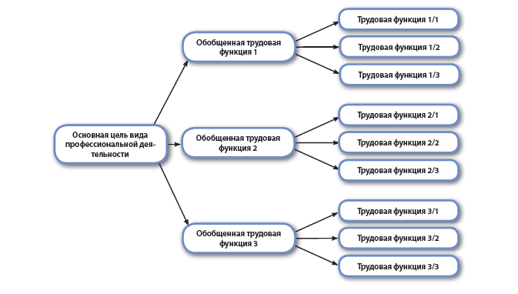

Алгоритм разработки функциональной карты
1. Определение основной цели профессиональной деятельности
Основная цель трудовой деятельности кратко описывает суммарный результат того, для чего предназначена данная профессиональная деятельности или профессии
Необходимо ответить на вопрос: « Что нужно сделать для достижения этой цели?». Основная цель описывается по следующей схеме:Действие + направленность действия + объект действия. Например: организация, осуществление и контроль процесса производства хлебобулочных изделий.

2. Определение обобщенных трудовых функций
После определения основной цели следует ее дезинтеграция на обобщенные трудовые функции, необходимые для выполнения основного предназначения вида профессиональной деятельности или профессии.
Необходимо ответить на вопрос: «Что нужно сделать для достижения основной цели?»Например: Организация технологического процесса производства хлебобулочных изделий.

3. Определение трудовых функций
Каждая обобщенная функция (рассматривается структура функциональной карты, содержащая один уровень обобщенных функций) далее «раскладывается» на конкретные трудовые функции, которые обеспечивают качественное выполнение данной обобщенной функции.
Например: контроль за выполнением технологических операций по производству хлебобулочных и мучных кондитерских изделий.
4. Описание содержания каждой трудовой функции
После выявления и структурирования обобщенных функций и трудовых функций следует описание содержания каждой трудовой функции
Содержание раскрывается через формулирование трех основных параметров: действия, знания, умения.
- Организация и контроль технологического процесса по производству хлебобулочных изделий и мучных кондитерских изделий
- Наблюдение за работой оборудования обслуживаемого участка.
- Контроль за соблюдением планового выхода готовой продукции,
- Выполнение обслуживаемым участком задания по количеству, ассортименту и качеству изделий на всех стадиях производства по показаниям контрольно-измерительных приборов, результатам анализов и органолептическим методом оценки.
- Предупреждение и устранение причин отклонений от норм технологического режима, устранение неисправностей в работе обслуживаемого оборудования.
- Расчет количества потребности сырья и выхода готовой продукции.
- Прием и сдача сырья, полуфабрикатов и готовой продукции.

5. Определение уровня квалификации
После выявления и описания трудовых функций проводится их отнесение к уровню квалификации на основе принятой Министерством труда структуры уровней квалификации или Европейской рамки квалификаций. Уровни квалификации различаются по характеру и сложности знаний и умений, а также по уровню самостоятельности и ответственности.

Курдюк
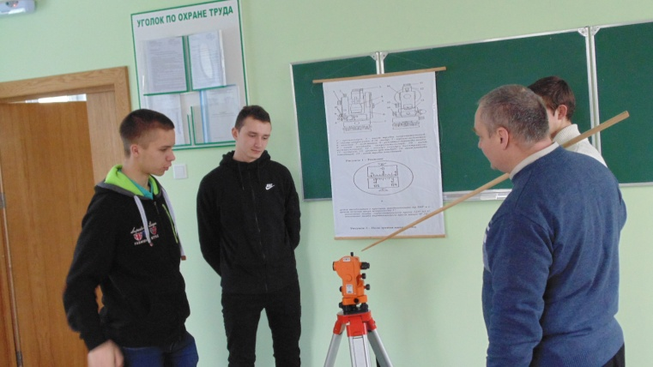
Владимир Анатольевич,
преподаватель учебных дисциплин
профессионального компонента

Республиканский конкурс профессионального мастерства
«WorldSkills Belarus». Компетенция «Геодезия»

В соответствии с поручением Совета Министров Республики Беларусь о развитии движения WorldSkills, с целью внедрения в экономику нашей страны и в систему подготовки высококвалифицированных кадров инновационных технологий и высокотехнологичного оборудования в феврале 2017 года впервые запланировано проведение республиканского конкурса профессионального мастерства «WorldSkills Belarus». Компетенция «Геодезия», который будет проходить по стандартам международного движения WorldSkills International.
В последние годы строительная отрасль быстро развивается в условиях повышения качества строительно-монтажных работ, ускорения всех этапов строительства, возросла роль эффективной эксплуатации современных средств измерений, позволяющих существенно расширить круг решаемых задач при одновременном повышении оперативности и качества работ.
К специалистам, владеющим навыками выполнения инженерно-геодезических работ, при планировке и застройке современных населённых пунктов, строительстве сложных архитектурно-строительных объектов предъявляют определённые требования по подготовке, а также объективной оценке их труда на уровне мировых стандартов.
Для участия в республиканском конкурсе по компетенции «Геодезия» приглашаются студенты высших и учащиеся средних специальных учреждений образования в возрасте от 18 до 22 лет, обучающиеся по специальностям, изучающим учебную дисциплину «Геодезия». Участники конкурса должны уметь составлять проект вертикальной планировки, а для этого необходимо:
- читать топографическую карту и решать по ней технические задачи;
- определять прямоугольные координаты с помощью циркуля-измерителя и линейки поперечного масштаба (ЛПМ);
- составить ведомость координат.
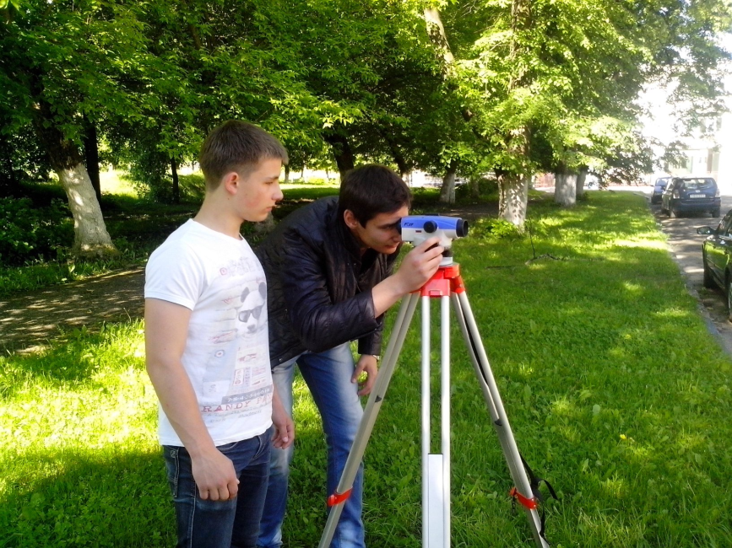
В ходе конкурса будет оцениваться умение участников работать с геодезическими оборудованием и инструментами: топографо-геодезическими приборами и системами; выполнять первичную математическую обработку результатов измерений и оценку их точности; выполнять полевые геодезические измерения.
Большой акцент будет сделан на выполнение заданий по составлению картограммы земляных работ. Для этого конкурсанты должны будут показать свои умения по:
- получению и обработке инженерно-геодезической информации;
- обработке разнородной геодезической информации для целей составления картограммы зеленных работ;
- составлению картограммы земляных работ по определенным абсолютным высотам вершин квадратов;
- использования персонального компьютера для обработки разнородной геодезической информации;
- работе в программном продукте AutoCAD.
Участие в республиканском конкурсе позволит молодым специалистам, студентам и учащимся заявить о себе и продемонстрировать свои профессиональные навыки в области геодезии. Победители республиканского конкурса войдут в состав республиканской команды, которая представит Республику Беларусь в мае 2017 года в г. Сочи, Краснодарский край, Российская Федерации.

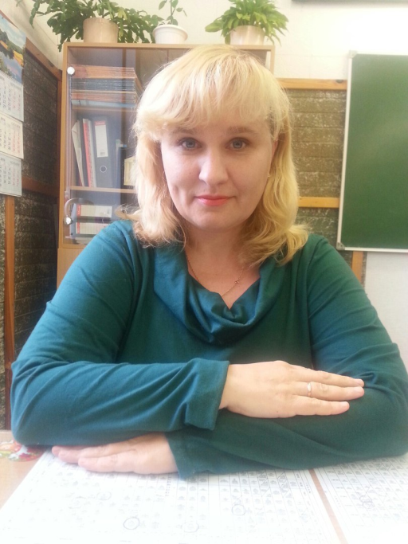

Монид Татьяна Михайловна,
исследователь в области
педагогических наук,
преподаватель социально-
политических дисциплин

Культура памяти как путь к европейскому взаимопониманию
26-31 октября 2016 года в Варшаве прошла международная конференция «Извлекаем ли мы уроки из истории? Культура памяти как путь к европейскому взаимопониманию».
В работе конференции приняли участие представители Польши, Беларуси, Германии, Украины и России, представившие обзоры политики памяти в собственных странах и разные проекты работы с травматическим и спорным прошлым. Главными организаторами конференции были - Международный образовательный центр в Дортмунде (Internationales Bildungs – und Begegnungswerk, IBB Dortmund) и общество «Польско-Немецкий сотрудничество молодежи» (Polsko-Niemiecka Współpraca Młodzieży, PNWM / Deutsch-Polnisches Jugendwerk, DPJW) с партнерами из других стран.
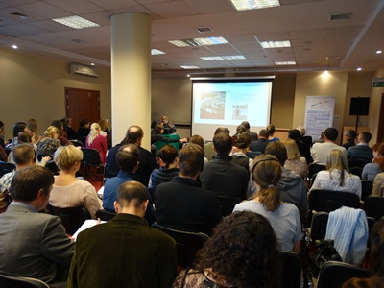
Конференция ориентирована, прежде всего, на преподавателей истории и молодых исследователей. Мероприятие призвано обратить детальный взгляд на сложную историю ХХ века (сталинизм, Вторая мировая война, Холокост). По мнению Петера Юнге-Вентруп (президента Дортмундского центра), Польша (и Варшава в частности) является наиболее подходящим местом для проведения подобных мероприятий. Именно на Польшу пришелся первый удар Второй мировой войны, именно Польша была полностью уничтожена. Варшава - это большая совместная драма. Варшавское гетто и уничтоженные в Треблинке - это большая трагедия полностью уничтоженного города, но вместе с тем и полностью восстановленного совместным трудом. Вопросы исторической памяти сложные и травматические, это подчеркнул в своём выступлении посол Германии в Польше Рольф Никель (RolfNikel). Его приветствие началось с рассказа, как накануне ему - представителю потомков "народа-преступника» пожал руку 80-летний бывший узник концлагеря Аушвиц. Посол отметил, для того чтобы понять друг друга мы должны говорить.
Почти все доклады были похожи друг на друга по заданному организаторами конференции подходу: в них авторы пытались выделить фазы смены одной модели памяти на другую, описывая меняющийся политический, социальный и иной контекст, начиная с конца 1980-х гг.
Германия была исключительным случаем – историческая перспектива в докладе Хельмута Кенига начиналась с 1945 года.Гельмут Кениг позиционирует себя как политического философа, а потому говорил о базовых вещах. Его доклад концентрировалась вокруг пяти моментов.
1. Что такое память и что такое воспоминания? Здесь особенно подчеркивалась взаимовлияниях памяти и моральной идентичности, а также о споре памяти и гордости, в которой последняя обычно берет верх.
2. Надо ли государствам помнить, как и сколько? Помнить надо, однако государства хотят вспоминать великие события и избегать воспоминаний о стыде. Однако трудные вопросы надо «разрабатывать / прорабатывать», так мы приходим к культуре памяти.
3. Как государство взаимодействует со своим историческим бременем? От античности и до Первой мировой войны действовал принцип амнезии и амнистии. Тезис «амнистия - мать мира» Гельмут Кениг иллюстрировал примерами Вестфальского мира и Венского конгресса. Этот принцип впервые был нарушен при заключении Версальского договора (где прямо говорилось о вине) и утвердился после Второй мировой войны. Теперь государства должны помнить.
4. Что лучше - забыть или помнить? Этот сюжет докладчик раскрыл наиболее метафорически. Он говорил о памяти, как об алиби, которое, однако, не всегда срабатывает. В конце концов, если мы целенаправленно хотим что-то забыть, то сначала должны это что-то хорошее вспомнить, иначе забывания превратится в ложь.
5. Какой была политика памяти ФРГ? В ее эволюции Гельмут Кениг выделил несколько условных этапов. Первый длился сразу в послевоенные годы и характеризовался дебатами о размере вины немцев. Показательно, что инициаторами дебатов были немцы-жертвы нацизма, или же те, кто вернулся с иммиграции (одну из первых скрипок здесь сыграл Карл Ясперс). Следующий этап пришелся на 1950-е годы, тогда на болезненные темы надели покрывало молчания, а прошлое попытались отдать прошлом. Точкой отсчета следующего периода стала знаменитая речь Вайцзеккер (1985 г.). Собственно, после этой речи началась работа с памятью о Холокосте.
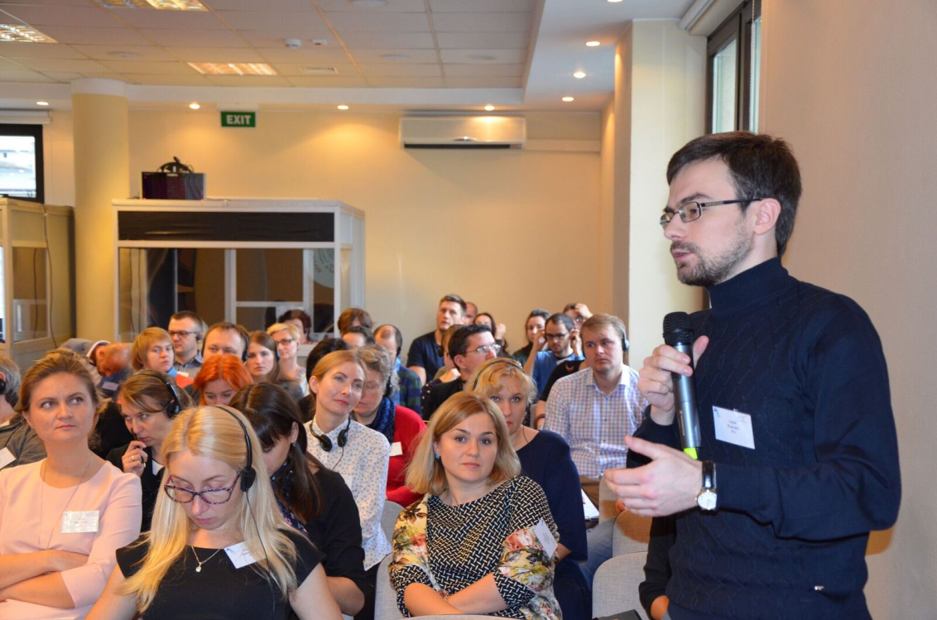
Как происходит разговор о памяти, говорилось в докладе Роберта Трабо – директора центра исторических исследований в
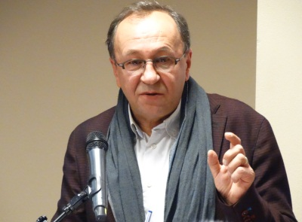
Роберт Трабо
Берлине польской академии наук. Профессор Трабовначале поделился ощущением того, что «память» (как слово или явление) часто неуместно используется историками и политиками. В частности, последние пользуются её, как прикрытие, которым прикрывают то, о чем на самом деле не хотят говорить. Поэтому, когда в 2015 году Европа отмечала годовщину окончания Второй мировой войны, то каждая страна особняком праздновала свою собственную победу, или же свою собственную поражение, а не прекращение общей трагедии. Роберт Трабо считает, что нам нужна диалогическая память. Но для этого мы должны отказаться от концентрации на себе, иначе наша память будет нам важнее, чем память собеседника. Профессор Трабо также высказал собственное виденье развития современной политики памяти в Польше, корни которой он выводит с начала 1980-х годов, появилась возможность говорить о ранее табуированных темах. Докладчик привел примеры знаковых докладов или основных статей, в том числе и таких, которые касались тем не слишком удобных для самих поляков.В итоге Роберт Трабо отметил, что Польша в полной мере не справилась с переосмыслением прошлого и соответствующими вызовами. Однако свет в конце тоннеля есть, это - совместный польско-немецкий учебник истории. Так, пособие, а именно полноценный учебник, который работает в школах.Также он считает,что необходимо освободить национальны нарративы стран бывшего соцлагеря от советскости. Не следует забывать, что этого нельзя было делать 40 лет, поэтому сейчас нельзя терять время на полуправду.
Если говорить о ситуации в Беларуси, Украине и России, то общая перспектива анализа динамики и параллельных траекторий культуры памяти, несмотря на все последние политические события, выглядит многообещающим делом.
В этих странах историки привыкли связывать политику памяти с меняющимся политическим контекстом («политика памяти» при Путине, Лукашенко, Ющенко, Януковиче, после Евромайдана и т.д.).
Важнейшей составляющей белорусской части конференции, стал доклад Алексея Браточкина «Культура памяти в Беларуси (1988-2016 гг.): От раскола к консенсусу». Аудиторную часть конференции представили два белорусских проекта. Первый из них - «Историческая мастерская имени Леонида Левина» - представил Александр Долговський. Второй проект - «Белорусский архив устной истории» - касается устной истории в Беларуси. По выражению его координатора Андрея Мостики, белорусская официальная наука совсем не признает oralhisrory. Академическое сообщество считает подобные исследования мифами и рассказами, это еще больше актуализирует общественные научные инициативы.
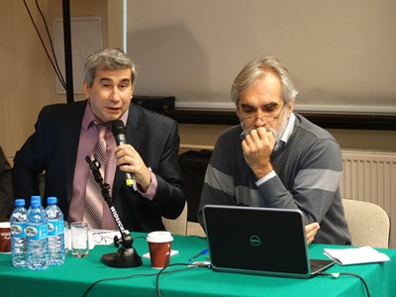
Ярослав Грицак и Анатолий Подольский
Третий день конференции начался с украинского кейса, его представил профессор Ярослав Грицак. Украинскую политику памяти он показал на примере дискуссий вокруг фигуры Степана Бандеры.
Логично, что международная и разноплановая (в смысле профессии, научных интересов и т.д.) аудитория требовала некоего вступительного ликбеза. Эту потребность спикер предположил, поэтому часть доклада сформулировал так: «Что мы знаем о Бандере?». Речь шла не о банальном переводе известной всем украинским историкам биографии. Ярослав Грицак, говорил о Бандере и среде, или среда вокруг Бандеры, а также о наиболее важных и неоднозначные моменты его деятельности. Политика памяти о Степане Бандере, состояла и состоит из трех «А»: амнезия - активизация - амбивалентность. Со временем между этими компонентами меняется только соотношение.
Амнезия преобладала в советском дискурсе где говорилось о Голодоморе или Бандере. Активизация прослеживается в начале 1990-х гг., Тогда произошла попытка ввести некоторые исторические события в школьный учебник, однако без упоминаний об их руководителях. Сам учебник подвергся существенной критике, в частности со стороны левых сил, представленных в парламенте. Амбивалентность наиболее проявилась при президентстве Леонида Кучмы, да и в его заигрывание с электоратом Западной Украины, разговора о Бандере не было. Первая заметная серьезная дискуссия о нем произошла только в 2003 году, а их дальнейшая активизация происходила во времена Виктора Ющенко. Последний, уже зная, что проиграл выборы, присвоил Степану Бандере звание «Герой Украины». За два месяца (уже при президентстве Виктора Януковича) указ о присвоении был отменен. Сегодня Степан Бандера является региональным, но не главным героем Украины. Он доминирует только в Галичине и Волыни. Поэтому Ярослав Грицак рекомендует: «хочешь разделить Украину - говори о Бандере, хочешь ее объединить - говори о Сталине и Голодомор». Также от Украины на конференции выступал Анатолий Подольский - директор Украинского центра изучения истории Холокоста, он, знакомил присутствующих с деятельностью своего центра. Докладчик говорил о конфликте памятей в Украине, а также о важности включении памяти о евреях в память о войне. Сегодня эта память является маргинальной, все, что сделано в этой сфере, было сделано на основе общественных инициатив, в том числе и его центром. Вместе с тем, в Украине уже есть поколение людей, которые могут говорить об общей истории.
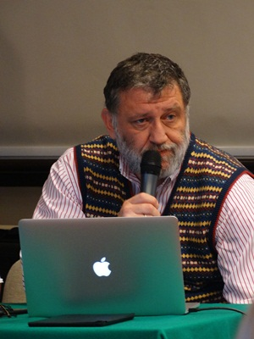
Сергей Пархоменко
Презентационную часть российского кейса представлял Сергей Пархоменко со своим проектом «Последний адрес».Он говорил о необходимости в динамических памятниках, которые можно менять, переносить и т.д. Также, для эффективности памятники надо «размазать» на местности. Эта идея реализована в виде камней на мостовой, или памятных знаков на стенах зданий с информацией о тех, кто подвергся репрессиям. Важной составляющей такой информации является «последняя» адрес человека - место откуда человека забрать при аресте, чтобы больше не вернуть. Эту информацию можно взять из базы данных общества «Мемориал». На сегодня такие знаки установлены уже в 13 странах Европы.
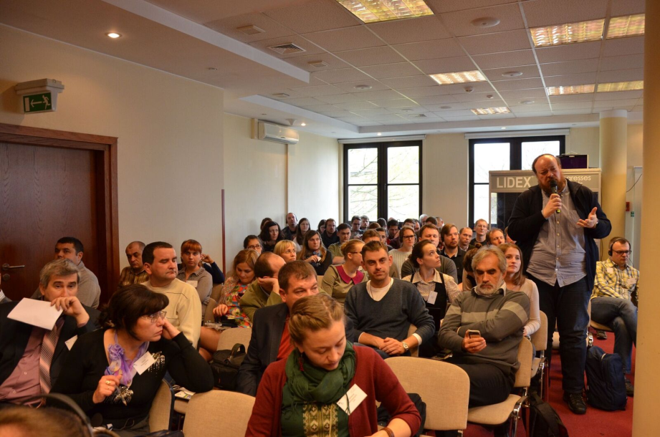
В результате обсуждения результатов поездки возникла идея создания ресурса, на котором можно было бы получить профессиональную информацию о культуре памяти в разных странах на разных языках. На сегодня уже разработана пробная версия сайта, однако она размещается на частном сервере и еще не представлена ​​для общего доступа. Портал еще не получил название. Вопрос языка здесь очень важно, ведь рабочими языками портала является белорусский, немецкий, польский, русский, украинский. Поскольку портал носит просветительский и научный характер, то на каждом уровне предусмотрены пояснительные статьи энциклопедического типа. Например, на главной странице подразделения «тоталитаризм» читатель сможет ознакомиться с дефиницией этого явления, а уже потом перейти к конкретным статьям и материалов. Можно прогнозировать, что «национальная» наполненность портала будет разной, это будет зависеть от сотрудничества редакторов будущего портала с исследователями из конкретных стран. Работа конференции завершилась обсуждением того, что (не) удалось за эти дни, а также попыткой очертить перспективы будущих совместных международных проектов в изучении культуры памяти (как мы можем работать дальше?). Как подытожил модератор обсуждения Питер Юнге-Вентруп (PeterJunge-Wentrup): «Я уверен, что то, что мы называем" культура памяти ", может объединять нас поверх границ, несмотря на разницу подходов и дефиниций».
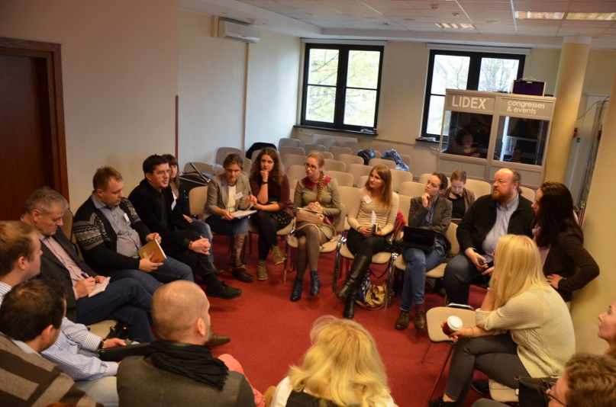
В конце конференции участники в режиме мозгового штурма продумывали дальнейшие шаги: какие мероприятия может сделать каждая делегация по приезду домой. В качестве одной из интересных идей прозвучала следующая: выбрать несколько молодых людей, которые заинтересованы в исследовании истории своей семьи, вооружить их методологическими знаниями и техническими средствами и следить за их исследованием семейных историй, например, в течение года.
Но не просто следить, а активно публиковать в СМИ ход исследования и выводы, которые делают молодые люди: почему произошли те или иные события? Могло ли быть иначе? Почему их родственники сделали определенный выбор и почему не другой? Как можно понять мотивацию врагов? Как примириться и к чему ведет примирение? Таких вопросов можно задавать много, но главное, чтобы молодежь участвовала в процессе осмысления своей истории постоянно, а не только в стенах семинаров и конференций.
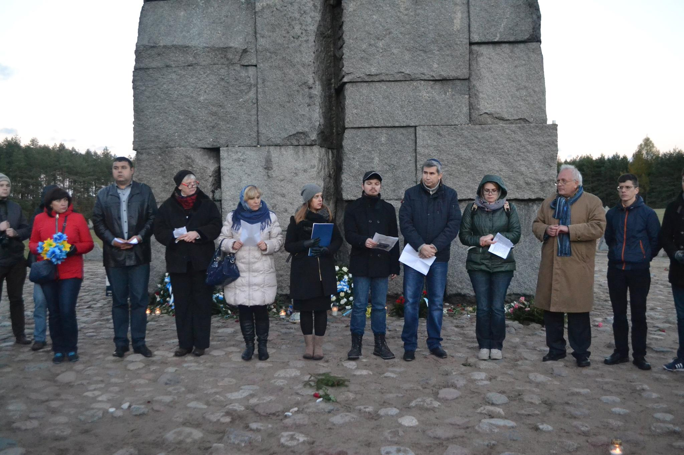
Представители Украины, Германии, Польши, Беларуси, России во время церемонии памяти жертв Холокоста в Треблинке 29.10.2016.

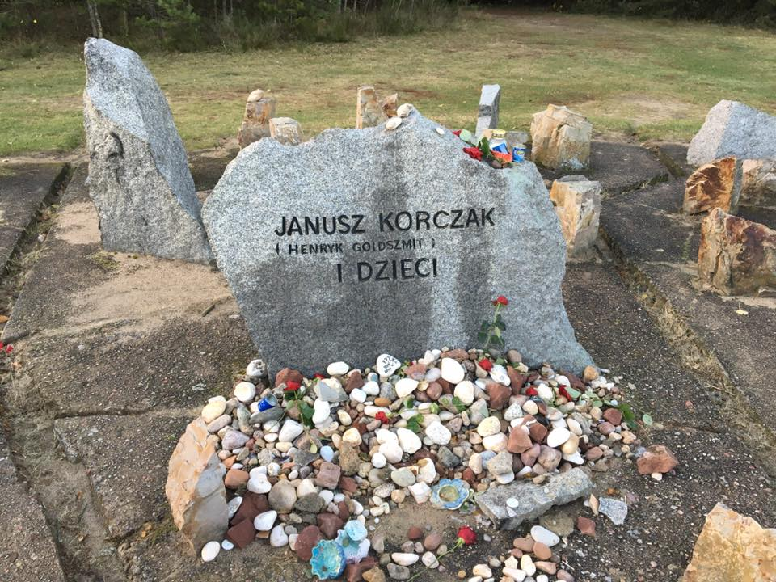

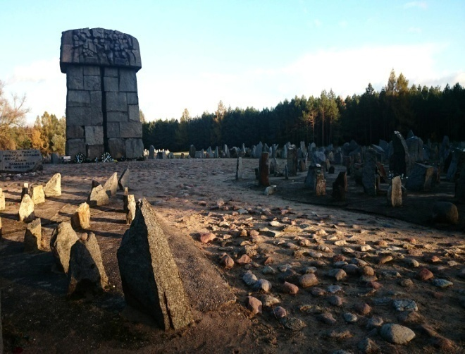
Очень небольшая территория. Маленький пятачок земли - фактически, просто поляна в лесу. Все это пространство после войны занимало одно небольшое фермерское хозяйство.
Это потому, что это был не концентрационный лагерь. Никого тут не концентрировали. Просто сразу убивали. Привозили, раздевали, убивали, и закапывали.
Здесь за 1942-43 годы уничтожили около миллиона евреев из Польши, Югославии, Франции, Греции, Беларуси, Украины и других стран.Ничего не сохранилось. Вообще ничего. Мемориал начали сооружать в 60-е.

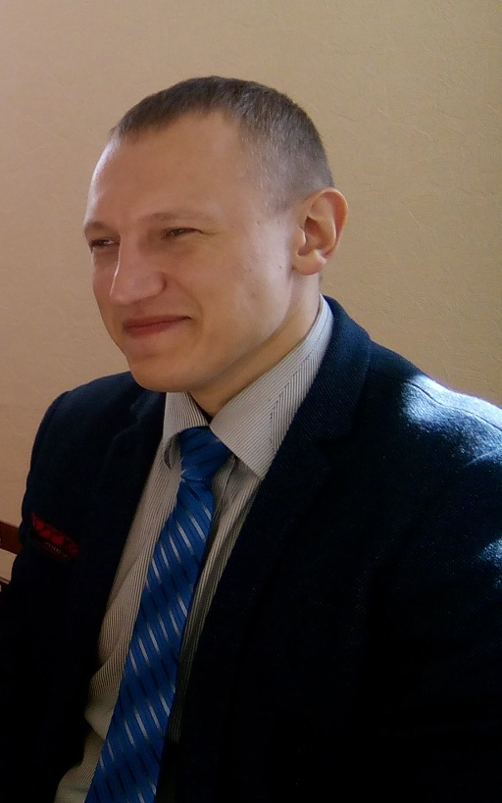

Латушко
Александр Иванович,
преподаватель социально-политических
дисциплин, руководитель кружка
«Музейное дело»

История колледжа в лицах

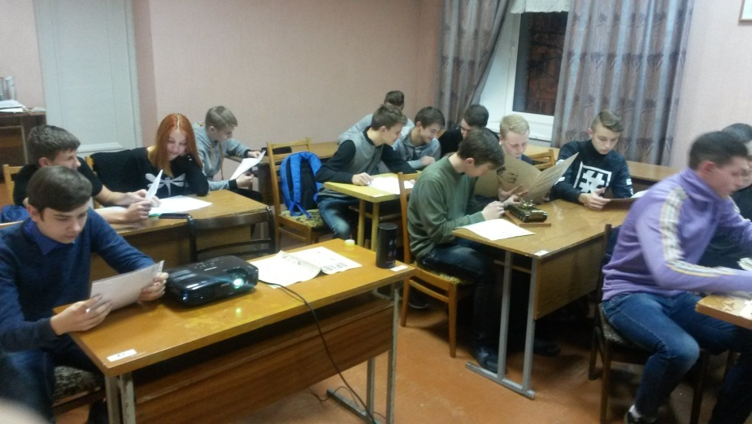
В 2016 году в рамках работы кружка «Музейное дело» началась деятельность, направленная на создание Музейной комнаты, отображающей историю филиала МГПК УО РИПО с момента создания в 1960 году по настоящее время.
Учащимися была проделана большая работа по накоплению информации, созданию фонда музейных предметов, а также ведется работа по выявлению потребностей комплектования, идет активный диалог с лицами, у которых могут быть музейные вещи или необходимая информация. Создается информационное обеспечение экспозиций: составляются аннотации и пояснительные тексты.Ведется работа с источниками: литературными, документальными, устными, научными и научно-популярными изданиями, все новые поступления внимательно изучаются. Выявляются музейные предметы, которые в первую очередь требуют поиска и фиксации информации.
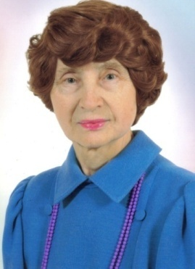
Одним из направлений деятельности стало создание «Истории колледжа в лицах». За время работы кружка было собрано свыше 50 биографий преподавателей колледжа, ветеранов труда. В ходе бесед и интервью учащиеся каждый раз узнавали что-то новое о истории колледжа, своей специальности, истории своего отделения. Первым шагом в этом направлении стала беседа с Залетовой Елизаветой Николаевной. На тот момент не преследовалась цель создания фундаментального материала о преподавателях, скорее было стремление устранить пробелы в истории нашего учебного заведения. Однако за несколько часов беседы мы смогли не только узнать нужную нам информацию, но и услышать несколько интересных историй об учащихся первых приемов, узнать о трудностях организации учебного процесса, о людях, которые его организовывали в первые годы работы колледжа. Но самое главное – это была не сухая статистическая информация, запечатлённая в документах, а воспоминания о вещах, которые мы не найдем не в одном архиве. Так у нас и возникла идея создать «Историю колледжа в лицах».
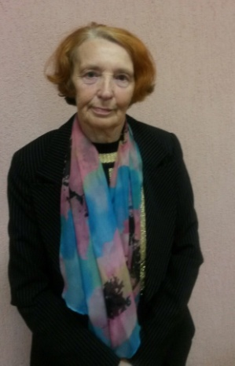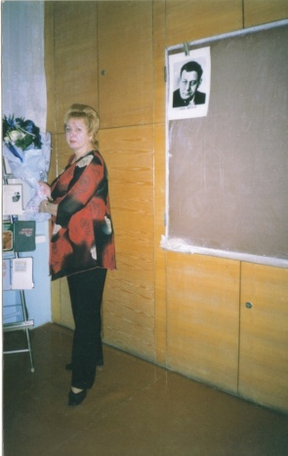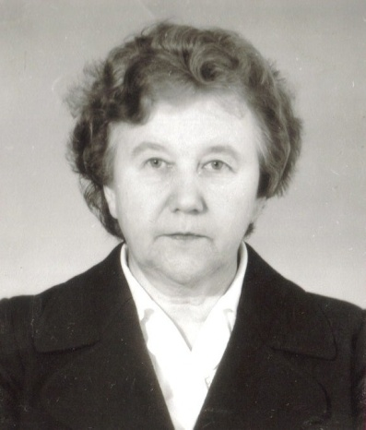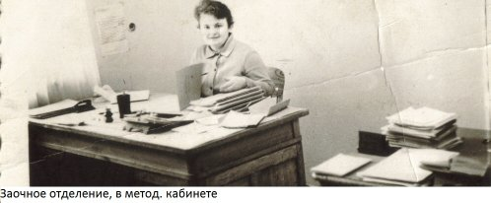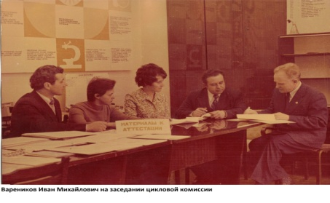За время деятельности в этом направлении, нам посчастливилось познакомиться с многими выдающимися людьми. Удалось получить десятки уникальных фотографий, заметно увеличить коллекцию экспонатов. Был накоплен значительный объём информации о различных сторонах истории колледжа. Наш кружок посетили: Тращенко Галина Михайловна, Громак Зоя Михайловна, Терех Нина Ивановна,Якшина Зоя Михайловна, Вареников Иван Михайлович, интервью с которыми размещены на сайте колледжа.
Полученная информация легла в основуоткрытой тематической выставки «О героях былых времён», посвящённой преподавателям и сотрудникам колледжа – участникам Великой Отечественной войны.Она проводилась с 1 по 14 сентября 2016 года в 309 аудитории нашего колледжа. На выставке были представлены воспоминания, письма, медали, фотоальбомы и другие музейные экспонаты, которые рассказывали о судьбах людей, оборонявших Родину, а после войны работавших в нашем колледже. Тематическая выставка работала 2 недели. За это время группы 136-ЭД, 152-МХ, 145-Э, 144-РТ на кураторском часу посетили выставку. С экспозицией могли ознакомиться все желающие во внеучебное время. В работе выставки приняли участие учащиеся групп 130-МА, 147-ПС, 135-Э, 127-ПС, 115-Э.
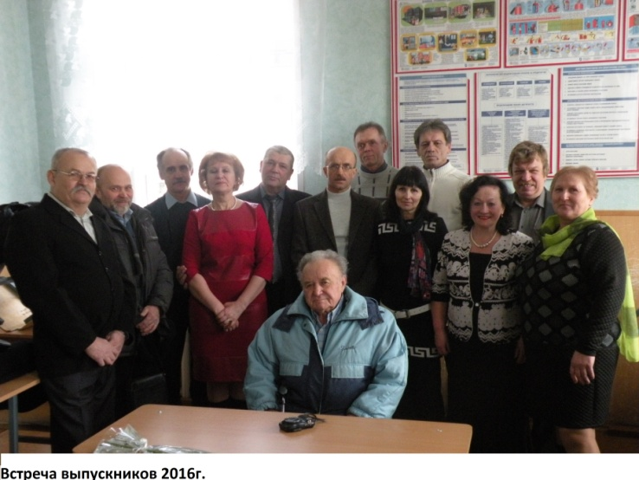
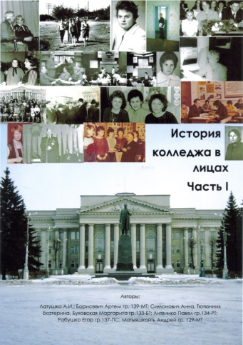
Помимо встреч с ветеранами труда колледжа, в рамках проекта, проводятся беседы и с выпускниками. Нам удалось поприсутствовать на встрече выпускников группы 187-ЭО, которые собрались через 40 лет после выпуска. Так мы получили первые конспекты, по которым и сейчас, спустя 40 лет, можно готовиться к экзаменам. Таким образом, мы получили не только информацию, но и экспонаты для музейной комнаты.
Итогом работы в этом направлении стало обобщение информации о преподавателях, работавших в колледже с 1960 по 1990 год, включающей в себя биографии, интервью, воспоминания. Однако работу нельзя назвать законченной, наш кружок продолжает и дальше развивать это направление. В планах охватить как можно большее количество ветеранов труда, преподавателей и других работников, укреплявших благополучие нашего учебного заведения, тем самым взглянув на историю коллежа глазами ее создателей.

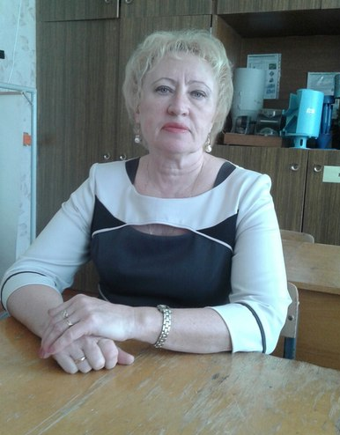
Космачева
Наталья Дмитриевна,
председатель цикловой комиссии
преподавателейспецдисциплин специальности
«Технология хранения и переработки пищевого растительногосырья»

Отчетная конференция по итогам производственной
технологической практики учащихся
группы 112-ТЗ

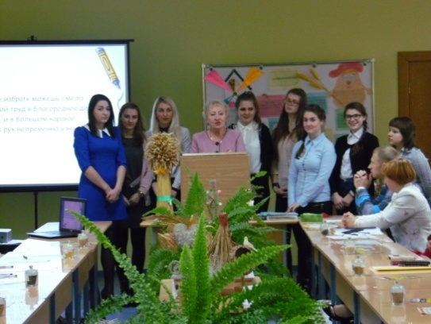
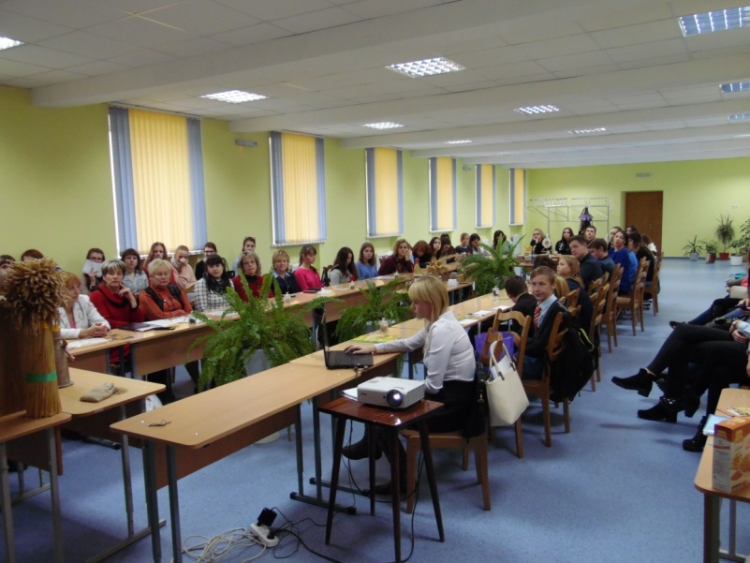
По установившейся уже традиции в колледже ежегодно проводится неделя специальности 2-49 01 01 «Технология хранения и переработки пищевого растительного сырья». Проходит она в октябре, в преддверии профессионального праздника – Дня работника сельского хозяйства и перерабатывающей промышленности агропромышленного комплекса Республики Беларусь. В рамках недели специальности была проведена конференция по итогам производственной технологической практики, которую подготовили учащиеся группы 112-ТЗ. На конференцию были приглашены преподаватели, учащиеся 1 курса группы 142-ТЗ, учащиеся 9 классов СШ №2 г. Молодечно, а также выпускники колледжа, которые в настоящее время занимают ответственные должности на ОАО «Молодечненский комбинат хлебопродуктов» - зам. директора по качеству Песецкая Е.В. и начальник мельницы Груша А.И. Учащиеся 4 курса выступили с интересными рассказами и красочными презентациями предприятий, на которых проходила технологическая практика.
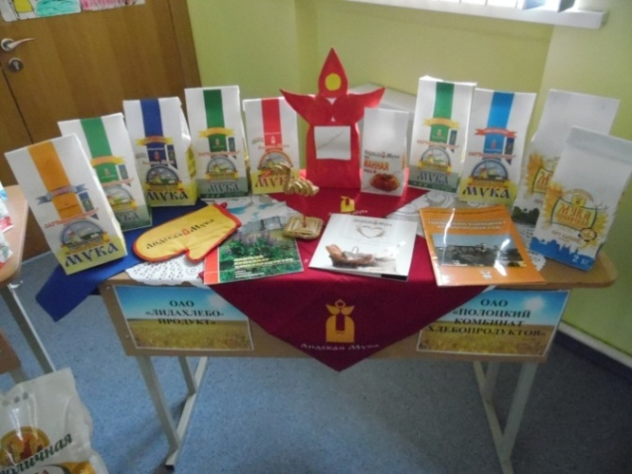
Они рассказали о наиболее значимых исторических местах таких городов как, Минск, Молодечно, Сморгонь, Лида, Барановичи, Полоцк. Поделились впечатлениями о том, как проходила практика, что нового они узнали об оборудовании и технологии мукомольных и крупяных заводов, какие практические навыки и умения они приобрели во время работы, сделали анализ своей трудовой деятельности, дали напутствия учащимся 1 курса. В рамках конференции была подготовлена выставка образцов продукции отраслевых предприятий РБ, а учащиеся группы 112-ТЗ рассказали об ассортименте продукции, значимости их как продукта питания для человека.
Председатель цикловой комиссии Космачева Н.Д. в своем выступлении подвела краткий итог жатвы 2016 года, рассказала об ассортименте мукомольной и крупяной продукции, которую в настоящее время вырабатывают в Республике Беларусь.
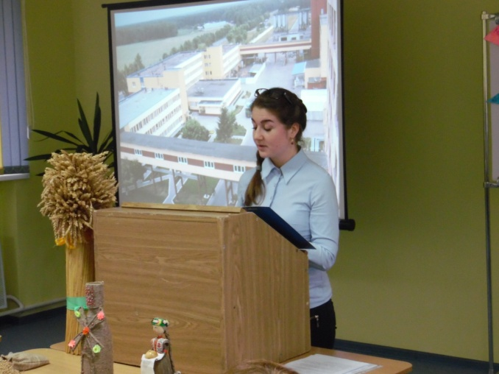
Она отметила, что 25 октября традиционно в нашей стране работники мукомольной промышленности отмечают профессиональный праздник мельников. Искусные мельники появились на территории Беларуси в 17 веке. В древние времена мельничный труд пользовался большим уважением, также как и сейчас.
Приглашенные гости - Песецкая Е.В. и Груша А.И. в своих выступлениях обратились к учащимся о необходимости овладения знаниями и практическими навыками по выбранной специальности, рассказали о том, чем настоящее время живет предприятие, вспомнили свои студенческие годы, рассказали о значимости и важности выбранной профессии.
По окончании конференции всех ожидал приятный сюрприз – учащиеся группы 112-ТЗ Лукашевич Н. выпекла пирог из зерна нового урожая и угостила всех присутствующих.
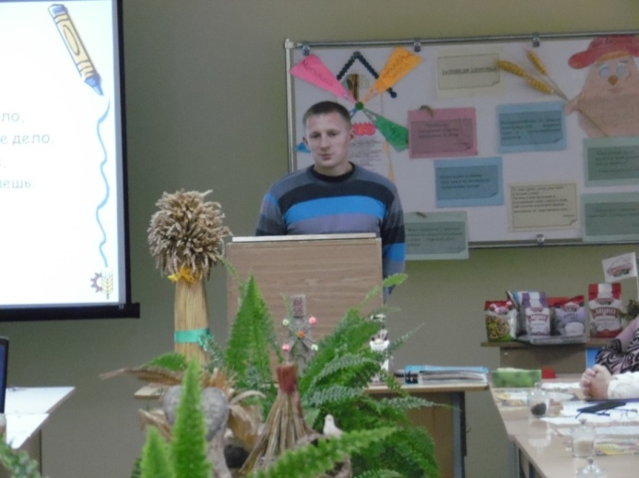
Конференция прошла содержательно, ярко и познавательно.
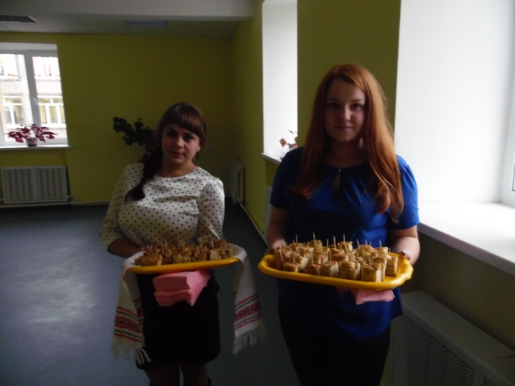

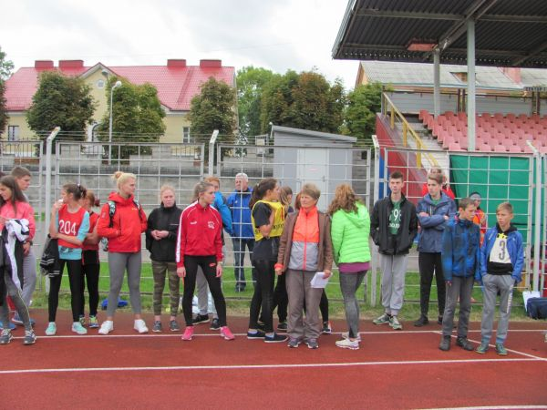

Яновская
Людмила Михайловна,
преподаватель физической
культуры и здоровья

Международный легкоатлетическийтурнир:
«Знай наших!»

С 23 по 24 сентября 2016 года в городе Молодечно проходил Международный турнир по легкой атлетике.
Участниками данного мероприятия стали спортивные школы городов Молодечно, Вилейки, Сморгони, а также учащиеся ССУЗовМолодечненского района. Для многих спортсменов эти соревнования стали настоящим испытанием на стойкость духа, на борьбу не только с нервами и соперниками, но и со скользкой дорожкой, порывами ветра и шумом дождя.
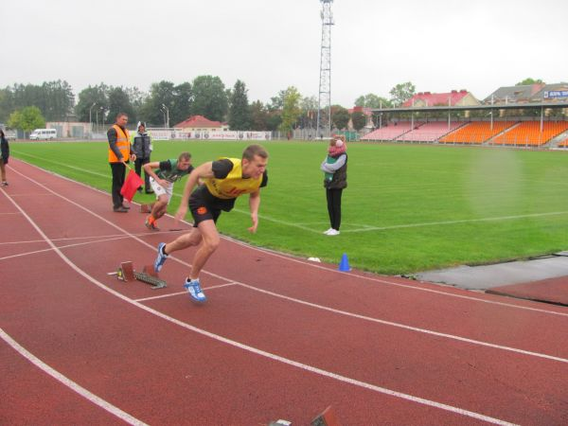
Несмотря на все капризы природы, ребята, которые представляли наше учреждение образования на данных соревнованиях, показали неплохие результаты.В беге на 100 м Войтехович Вадим, группа 130-МА, стал королем скорости, преодолев дистанцию за 11.4 сек. В беге на 200м весь пьедестал «захватили наши». На высшую ступеньку опять поднялся Войтехович Вадим, с результатом 24.3 сек. На вторую ступеньку - Матук Роман, группа 124-РТ, результат 25.2 сек. На третью - Медовский Сергей, группа 125-Э, результат 25.4 секунд.
Дистанция 400 м опять принесла успех нашим ребятам. С отличным результатом первым стал I - Матук Роман, группа 124-РТ - 55.2 сек., II –МедовскийСергей, группа 125-Э - 57.0 сек, III - Воловик Владислав, группа 124-РТ(58,0). В беге на 800 м отличился Гришель Владислав, он лишь на 0.2 секунды уступил литовскому спортсмену.
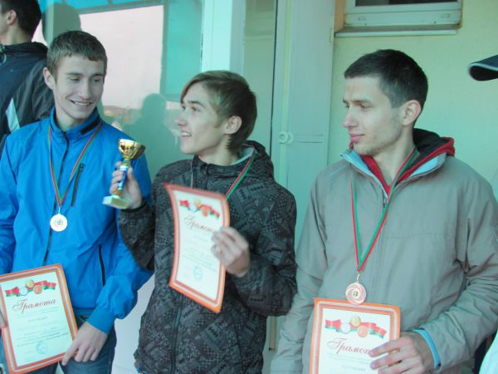
В беге на самую длинную дистанцию в 3000 м выступал Строк Александр, группа 138-ПС. Ему также удалось проявить завидную выносливость и занять третью строчку с результатом 9.59.01 сек. Такой же успех сопутствовал ему и на дистанции вдвое короче (1500 м.)
Девушки показали результаты значительно скромнее. Их результаты не позволили оказаться на пьедестале, но первые шаги в большой спорт делали Якименко Мария, гр. 143-БТ, Пешкур Светлана, гр. 141-ХК, Пинчук Даша, гр.143-БТ.Лучшей спортсменкой в эти дни стала Денисик Светлана, гр. 127-ПС.
Подводя итог турнира, можно смело сказать - наш колледж выступил достойно. Ребята проявили большое желание защитить честь нашего учебного заведения. Молодцы! Так держать!

